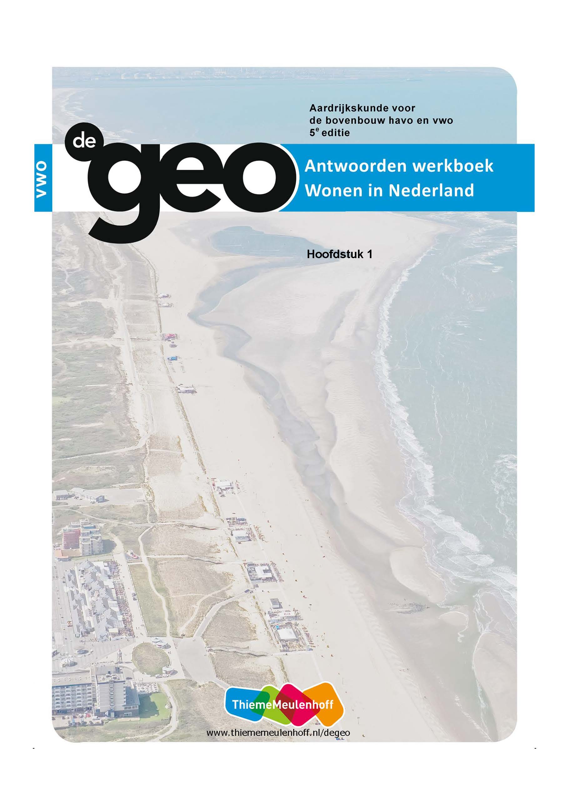

**1 De Lage Landen bij de zee**

**Start**

**Opdracht 1 Code rood**

**a** De foto is genomen in de winter.

**b** Dat de zee de kust bedreigt. / Dat de zee de duinen en het strandpaviljoen dreigt weg te slaan.

**c** Drie oorzaken gevraagd, bijvoorbeeld:

1) storm

2) hoogwater

3) bebouwing op het strand

**d** Eén maatregel gevraagd, bijvoorbeeld:

1) bouwwerken op het strand verbieden

2) de duinen versterken met zand, beton of asfalt

**Opdracht 2 Kijk op de kust**

Eigen antwoord leerling, bijvoorbeeld:

klimaatverandering, overstromingen, natuur en veiligheid, opbouw en afbraak van de kust, zeespiegelstijging, veranderde kijk op kustbescherming

**Opdracht 3 Hoofdvraag en deelvragen**

**a** bij deelvraag 2

**b** Eigen antwoord leerling, bijvoorbeeld:

kernwoord: overstromingen

filmpje: Overstromingsgevaar in Nederland

link: <http://www.floodsite.net/juniorfloodsite/html/nl/student/thingstoknow/geography/nederland1.html>

trefwoorden: zeeniveau, springvloed, waterkeringen, veiligheidsnorm, dijkringen, polders

**Opdracht 4 Dreigend water**

**a** **W1 Deelvragen met bijpassende atlaskaarten.**

|  |  |
| --- | --- |
| **1** | GB 18A, *Nederland - Reliëf, Nederland zonder dijken* |
|  | GB 40D, *Nederland - Dreigend water, Primaire dijken* |
| **2** | GB 40G, *Nederland - Dreigend water, Veiligheid per dijkring* |
| **3** | GB 41B, *Nederland - Waterstaatkundige werken, Deltawerken* |
| **4** | GB 18, *Nederland - Reliëf*  GB 28, *Nederland - Paleogeografie*  GB 29, *Nederland - Geologie*  GB 30, *Nederland - Grondsoorten*  GB 32, *Nederland - Löss- en duinlandschappen* |
| **5** | GB 39C, *Nederland - Klimaat, Wind*  GB 40A, *Nederland - Dreigend water, Stormvloeden* |
| **6** | *-* |
| **7** | GB 40B, *Nederland - Dreigend water, Deltaprogramma*  GB 40C, *Nederland* - *Dreigend water, Maatregelen*  GB 40E, *Nederland* - *Dreigend water, Zandsuppleties*  GB 40F, *Nederland* - *Dreigend water, Zandmotor* |
| **8** | GB 40D, *Nederland - Dreigend water, Primaire dijken* |
| **9** | GB 40G, *Nederland - Dreigend water, Veiligheid per dijkring* |

**b** 1 = Hartelkering, 1997

2 = Oostvoornse Meer

3 = Haringvlietdam, 1972

4 = Brouwersdam, 1971

5 = Oosterscheldekering, 1986

6 = Veersegatdam, 1961

7 = Zandkreekdam, 1960

8 = Grevelingendam, 1965

9 = Volkerakdam, 1967

10 = Philipsdam, 1987

11 = Oesterdam, 1986

12 = Maeslantkering, 1997

13 = Hellegatsplein

14 = Zeelandbrug, 1965

15 = Schelde-Rijnkanaal / Markiezaatsmeer

**Opdracht 5 Strijd tegen het water**

**a** van de Zuiderzeewerken

**b** Twee rivieren gevraagd:

1) Lauwers

2) Reitdiep

**c** de stormvloedkering Hollandse IJssel

**d** foto inleiding paragraaf 1.1: Oosterscheldekering

figuur 1.1: Maeslantkering

figuur 1.12: de stormvloedkering Hollandse IJssel

**1.1 Koffers pakken ...**

**Opdracht 1 Hoogwater bij najaarsstorm**

**a** Eigen mening leerling met twee argumenten gevraagd, bijvoorbeeld:

De bewering klopt niet:

1) Het water op zee staat dan te hoog om het binnenwater te kunnen lozen.

2) De harde wind maakt lozen van water moeilijk.

3) De Roompotsluis is voor de scheepvaart bedoeld en niet voor uitwatering.

**b** GB 40J, *Nederland - Dreigend water, Scenario doorbraak van de rivierdijk bij Rotterdam-Alexanderpolder*: Als de kering niet gesloten is bij hoogwater op zee, kan de rivierdijk bij Rotterdam-Alexanderpolder doorbreken. Een groot gebied zal dan onderlopen, met veel slachtoffers en schade tot gevolg.

**c** *~~het zuidoosten~~ – ~~het zuidwesten~~ – het noordwesten – ~~het noordoosten~~*

De wind stond dan recht op de smalle trechtermonding van de Eems en de Dollard. Daardoor werd het zeewater juist daar hoog opgestuwd.

**Opdracht 2 Keerzijde van veiligheid**

**a** GB 40D, *Nederland - Dreigend water, Primaire dijken*

**b** Drie voorbeelden gevraagd, bijvoorbeeld:

1) Veerse Meer

2) Grevelingenmeer

3) IJsselmeer

4) Markermeer

**c** Het rivierwater wordt opgestuwd door de dichte dam en kan niet meer afstromen naar zee. Daardoor stijgt het waterpeil in de benedenloop van de rivieren en lopen de dijken / primaire waterkeringen gevaar. Als die doorbreken, komt het scenario in GB 40J, Nederland - Dreigend water, Scenario doorbraak van de rivierdijk bij Rotterdam-Alexanderpolder in beeld en kan een groot deel van Zuid-Holland overstromen. Daarbij zullen veel mensen hun spullen kwijtraken en het leven verliezen.

**Opdracht 3 Overstromingsrisicobewustzijn**

**a** Eigen antwoord leerling, bijvoorbeeld:

Mijn postcode is 2901 EA

De maximale waterhoogte in deze dijkring (14) is ongeveer 6 m

Ik woon in Capelle aan den IJssel, dus in Laag-Nederland

**b** Eigen antwoord leerling, bijvoorbeeld:

Uitgaande van de antwoorden in vraag 3a komt het water daar 1,5 m hoog.

Droge plekken: de eerste verdieping in ons huis of in de buurt.

Ik blijf thuis.

**c** Twee redenen gevraagd:

1) Het water komt vast niet zo hoog. Ons huis heeft een eerste verdieping.

2) De wegen en spoorwegen rond ons dorp zijn overstroomd.

**Opdracht 4 Hazard management**

**a** voor evacuatie: De bevolking uit het evacuatiegebied moet worden vervoerd naar andere plaatsen in het land en daar worden opgevangen.

**b** het instellen van dijkwachten

**c** Twee taken gevraagd:

1) zorgen voor onderdak van getroffenen

2) informeren van de plaatselijke bevolking (via tv, radio, smartphone, enzovoort)

**d** Het KNMI geeft alle informatie over het weer af (zoals stormwaarschuwingen, code rood, windrichting, windkracht, neerslag) die nodig is om tot een goed waterbeeld te komen.

**e** Eén taak gevraagd, bijvoorbeeld:

1) waterhoogten op zee doorgeven

2) stormvloedkeringen sluiten

3) golfhoogten meten

**Opdracht 5 Een prijskaartje voor droge voeten**

**W6 Verschillen in waterschapsbelasting.**

|  |  |
| --- | --- |
| situatiebeschrijving | Nederland is ingedeeld in dijkringen. Per dijkring verschilt de veiligheidsnorm. |
| oorzaak | De hoogte van de heffing hangt af van de ligging, de economie en het aantal inwoners. |
| gevolg | De heffing voor watersysteembeheer is het hoogst in dijkringen met het grootste overstromingsrisico. |
| verklarend principe | Dijkringen met de hoogste veiligheidsnorm hebben over het algemeen het meeste geld nodig om de gewenste veiligheid te bereiken. |

**Opdracht 6 Veranderend klimaat**

**a** De twee scenario’s hangen af van de maatregelen die de mens treft om het broeikaseffect te beperken. Dat is weer van invloed op de zeespiegelstijging.

**b** **Eerste druk:** Volgens GB 54, kaart 41F, *Nederland - Klimaat, Stormen* is het aantal stormen in de afgelopen vijftig jaar (1962 - 2010) afgenomen. In GB 55 is geen soortgelijke figuur opgenomen.

**Tweede druk:** Deze deelvraag is verwijderd; de deelvragen 6c t/m 6e zijn daarin genummerd als 6b t/m 6d.

**c** Door de stijgende zeespiegel stroomt het zeewater gemakkelijker landinwaarts en neemt het overstromingsgevaar toe.

**d** De gemiddelde neerslaghoeveelheid zal in de toekomst waarschijnlijk toenemen.

**e** De rivieren moeten dan in korte tijd erg veel water afvoeren naar zee. Als de keringen gesloten zijn, zal het neerslagoverschot zich in de zeearmen ophopen en daar de dijken onder druk zetten. Het lozen van binnenwater wordt door het hoge waterpeil buitendijks lastiger, zodat wateroverlast kan ontstaan.

**Opdracht 7 Duinafslag en zandbalans**

**a** de zeespiegelstijging

**b** Twee directe oorzaken gevraagd:

1) het uitzetten van het zeewater

2) het afsmelten van het landijs (als gevolg van een stijging van de temperatuur op aarde)

**c** Daar is meer erosie dan aanzanding.

**d** Mogelijke oplossingen, één gevraagd:

1) strandhoofden aanleggen om verdergaande kusterosie af te remmen

2) zand opspuiten

**Opdracht 8 Kierbesluit**

a Functie: bergplaats voor zoet (drink)water

Belang: Er is veel water nodig voor de landbouw en voor het bestrijden van verzilting.

b Dat zou de scheepvaart naar Antwerpen hinderen.

c Het wordt naar de duinen van Goeree en van Schouwen geleid om er drinkwater van te maken.

d Het Haringvliet gaat iets open om een natuurlijk overgangsgebied tussen zout en zoet water te vormen. Daardoor wordt het westelijke deel van het Haringvliet te zout voor de inname van drinkwater. Verder naar het oosten is het water voldoende zoet om in te laten.

**Verdieping**

**Opdracht 9 Het eerste Deltawerk**

**a** in noordoostelijke richting

**b** Bij een eerstvolgende storm en een grote waterafvoer van de rivieren zou het waterpeil van de Hollandse IJssel zo hoog oplopen dat er weer een groot *gevaar* voor een overstroming zou ontstaan. Het achterliggende gebied is laaggelegen en dichtbevolkt. De *schade* zou dus enorm zijn. Om het grote *risico* van een overstroming te beperken, werd de kering aangelegd.

**c** Eigen antwoord leerling. Figuur 1.3 in het studieboek is een goed voorbeeld van een infographic.

**d** In dijkringen waar het gevaar en de schade het grootst zijn / het overstromingsrisico het grootst is, is de veiligheidsnorm het hoogst.

**e** Bij een overstroming is het effect niet voor het hele gebied en alle bewoners binnen een dijkring hetzelfde.

**Herhaling**

**Opdracht 10 Terugblik op de paragraaf**

1 Rijkswaterstaat, overstromingsrisicobewustzijn, primaire waterkering, waterschappen

2 klimaatverandering,zeespiegelstijging, neerslagregiem

3 Deltawet, Deltafonds

**1.2 Kust in beweging**

**Opdracht 1 Een enorme zandbak**

**a** Twee elementen gevraagd:

1) De duinenrij is erg smal; er is alleen maar een zeereep en geen achterliggende duinen.

2) Het strand is heel smal.

3) Er zijn dammen / strandhoofden aangelegd, om de kust tegen verdere afslag te beschermen.

**b** het opspuiten van zand aan de zeekant / op of tegen het strand

**c** Eigen antwoord leerling, bijvoorbeeld:

**W-VB1 Ruimtereservering versterking kust.**

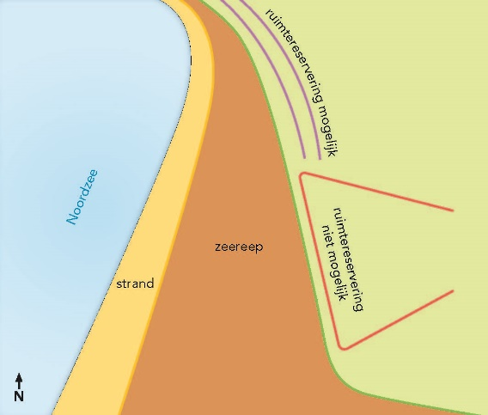

**Opdracht 2 De zee neemt, de zee geeft**

**a** Die zijn voor een groot deel weggeslagen.

**b** Dat veengebied werd tegen invallen van de zee beschermd door een aaneengesloten duinenrij.

**c** de zeespiegelstijging

**d** ingreep: de bouw van dijken (langs de kust en de rivieren)

betekenis: Er waren geen / weinig overstromingen meer, waardoor het land niet meer werd opgehoogd door sedimentatie.

**Opdracht 3 Oude duinen en geestgronden**

**a** oude duinen

**b** Eén menselijke reden gevraagd:

Vaak zijn de oude duinen afgegraven en dus zo laag dat ze geen zeewater meer keren.

Eén natuurlijke reden gevraagd:

De zeespiegel stond duizenden jaren geleden veel lager. Daardoor zijn ook de duinen toen niet zo hoog opgebouwd.

**Opdracht 4 Sediment en stroming op het wad**

**a** De vloedstroom neemt sediment (zand, klei) mee. Doordat het afgaande water langzamer stroomt, zal er veel sediment / vooral zand bezinken. Daardoor worden de Wadden opgehoogd.

**b** Door de stijgende zeespiegel en de klimaatverandering neemt de *afbraak* van de Wadden toe. Het land daalt ook. Als de afbraak de *opbouw* van het Wad overtreft, komt de voorspelling van Wanda niet uit. De twee kaartjes laten zien dat de afgelopen eeuwen steeds meer Waddengebied verdwenen is. Dat zou niet zo zijn als Wanda gelijk had.

**c** Dat hangt af van de stroomsnelheid. Waar de stroomsnelheid het laagst is, wordt klei afgezet. Waar de stroomsnelheid groter is, wordt vooral zand gesedimenteerd.

**d** in oostelijke richting

**e** Figuur 1.17 geeft de beste verklaring.

**Opdracht 5 Deltahoogte**

**a** bij Vlissingen

**b** Vlissingen ligt aan een estuarium. Door de vernauwing in de trechtermonding loopt het verschil in waterhoogte sterk op. Bij Texel en Schiermonnikoog is de Noordzee breed. Het verschil tussen eb en vloed (de getijdenamplitude) is er kleiner.

**c** De Waddeneilanden en de ondiepe Waddenzee beschermen de noordkust van Nederland tegen sterke opstuwing / hoge golven. Zonder de Waddeneilanden zouden de Waddendijken veel hoger moeten zijn. Dat kost meer geld en onderhoud.

**Opdracht 6 Ontpolderen en veiligheid**

**a** Bij elke vloed worden zand en klei afgezet. Daardoor wordt het gebied steeds hoger.

**b** Eén argument gevraagd vanuit de economische dimensie:

De Hedwigepolder was in gebruik voor de landbouw. Ontpolderen om de natuur te beschermen, gaat ten koste van landbouwopbrengsten en werkgelegenheid.

Eén emotioneel argument gevraagd:

De Zeeuwen hebben hun land met veel moeite veroverd op zee. Ze hebben het gevoel dat alle offers voor niets zijn geweest als land wordt teruggegeven aan de zee. Ze zijn ook bang dat hun veiligheid wordt bedreigd door het toelaten van de zee.

**c** Het getijdenverschil zal kleiner worden. De massa vloedwater wordt verdeeld over een groter oppervlakte. Daardoor wordt de vloed gemiddeld minder hoog.

**d** Het *estuarium* van de Schelde is juist op die plek heel smal. Bij *springvloed*en sterke *opstuwing* bij een *noordwesterstorm*op zee zal de vloed heel hoog komen, met groot gevaar voor de veiligheid. Het ontpolderde gebied dient dan als *waterberging*. Daardoor neemt de druk op de zeedijken af.

**e** Eigen antwoord leerling, bijvoorbeeld:

**W-VB2 Meer veiligheid door ontpoldering.**

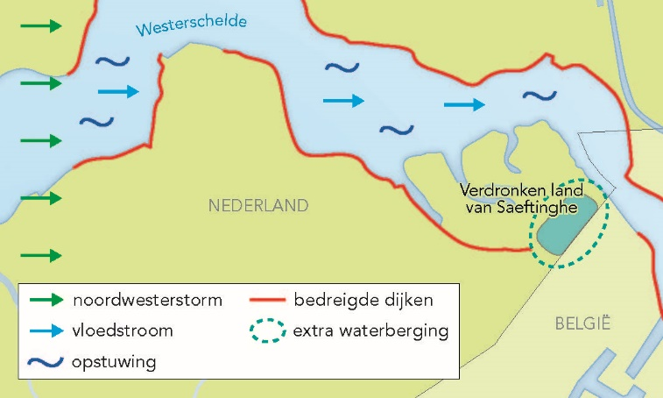

**Verdieping**

**Opdracht 7 Ook straks nog wadlopen?**

**a** situatie: Langs onze kust wordt veel zand door de stroming meegevoerd.

oorzaak: getijdenstroom, reststroom, stranddrift en de overheersende zuidwestenwind

gevolg: Een deel van dat zand wordt afgezet in de Waddenzee.

verklarend principe: Zandkorrels worden meegevoerd door de stroming. Bij afnemende stroomsnelheid vindt sedimentatie plaats.

**b** De aanleg van de Afsluitdijk vergrootte het verticale getijdenverschil in de Waddenzee.

Voordat de Zuiderzee werd afgesloten, stroomde veel water uit de Waddenzee bij vloed in de Zuiderzee. Bij eb kwam dat er weer bij. Samen dempte dit het getijdenverschil in de Waddenzee.

**c** Vier oorzaken gevraagd:

1) door gas- of oliewinning kan de bodem van de Waddenzee dalen

2) snelle zeespiegelstijging

3) afnemende sedimentatie bij gebrek aan zandaanvoer

4) klimaatverandering waardoor meer en zwaardere stormen voorkomen

**d** De zeedijken worden dan minder beschermd en meer blootgesteld aan hoogwater en golven.

**e** Rijkswaterstaat moet meer zeezand opspuiten aan de kust van Noord-Holland en Texel.

**Herhaling**

**Opdracht 8 Terugblik op de paragraaf**

**a** Langs de kust wordt zand vervoerd in noordoostelijke richting. Een deel van dit zand verdwijnt in de Oosterschelde en de rest vooral in de Waddenzee.

**b** wind, golven, getijdenstroming, zeestroming, stranddrift, duinafslag, opstuwing

**c** De havens verzandden / slibden dicht.

**d** De Nieuwe Waterweg werd gegraven.

**1.3 Inspelen op de natuur**

**Opdracht 1 Dan maar zand halen**

**a** Het baggerschip op de foto is bezig met zandsuppletie / het opzuigen van zand.

**b** Twee kenmerken gevraagd:

1) in een ondiep deel van de Noordzee

2) binnen het Nederlandse deel van het continentaal plat

**c** Twee nadelen gevraagd, bijvoorbeeld:

1) Het (bodem)leven op zee wordt bedreigd.

2) Het levert misschien gevaar op voor de scheepvaart.

3) Het kan de winning van olie en gas op zee hinderen (en het milieu in gevaar brengen).

4) De kosten van winning zijn hoog.

5) Archeologische vindplaatsen worden verstoord.

**Opdracht 2 Een economisch sterke en aantrekkelijke kust**

**a**  strandsuppletie

**b**  strandsuppletie: Er wordt ook allerlei, soms vieze, rommel op het strand gespoten. Tijdens het opspuiten is het strand niet toegankelijk.

**c** Eén voorbeeld gevraagd:

1) Door kunstduinen op te spuiten en daarop een fietsroute aan te leggen.

2) Door een strandmeer te vormen voor jonge gezinnen, met een restaurant en speelplekken erbij.

**Opdracht 3 De basiskustlijn**

**a** Het aantal overschrijdingen is sterk afgenomen.

**b** Er werd tussen 1991 en 2014 steeds meer zand gesuppleerd. Daardoor kwam de zee minder vaak voorbij de basiskustlijn.

**c** Nee; het effect van beide soorten zandsuppletie is ongeveer hetzelfde wat betreft aanvoer en erosie.

**Opdracht 4 Ongerepte natuur in zee**

**a** Wanneer water met veel sediment erin stil komt te staan, dan zal het zand snel bezinken. Daardoor groeit de zandplaat aan.

**b** De zandplaat zal na zo’n dertig, veertig jaar verdwenen zijn in het Molengat.

**Opdracht 5 De Zandmotor**

**a** Dat was een zwakke schakel: het strand en de duinen waren er smal. Het overstromingsrisico is er groot.

**b W-VB3 De Zandmotor na 20 jaar.**

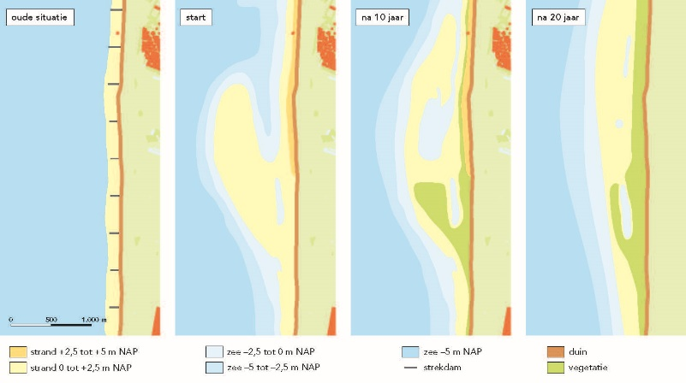

**c** Na die periode moet er een nieuwe zandmotor worden opgespoten. Omdat de zeespiegel zal zijn gestegen, moet er meer zand worden gebruikt en moeten er misschien meer zandmotors worden opgespoten.

**Opdracht 6 Grenzen stellen**

**a** Op de achtergrond , waar een badplaats ligt; dit heet een (kust)bolwerk.

**b** *~~natuurbelang~~ – economisch belang – ~~veiligheidsbelang~~*

**I**n het dorp leven veel mensen van toerisme en recreatie. Buiten de contour ligt de nadruk op veiligheid en natuur.

**c** De natuurwaarden / plantengroei en het dierenleven worden daarmee bedreigd. Het natuurnetwerk is juist gericht of verbetering en instandhouding daarvan.

**Verdieping**

**Opdracht 7 Blijvend zwakke schakel**

**a** Twee argumenten gevraagd:

1) De zeespiegel zal stijgen.

2) De kust zal blijvend eroderen.

**b** Twee zaken gevraagd:

1) De dijk steekt uit in zee, voorbij de duinenlijn.

2) Er zijn strandhoofden en een harde zeewering (de dijk).

**c/d/e W18 Verdedigingsstrategieën beoordeeld.**

|  |  |  |  |  |  |  |  |
| --- | --- | --- | --- | --- | --- | --- | --- |
| **Strategie** | **1** | **2** | **3** | **4** | **5** | **6** | **7** |
| defensief kustbeleid | x |  | x | x | x | x | x |
| dynamisch handhaven |  | x |  |  |  |  |  |
| economie | x |  | x |  |  | x | x |
| natuur |  | x |  | x | x |  |  |

**f** dynamisch handhaven

**Herhaling**

**Opdracht 8 Terugblik op de paragraaf**

**a W19 Puzzel.**

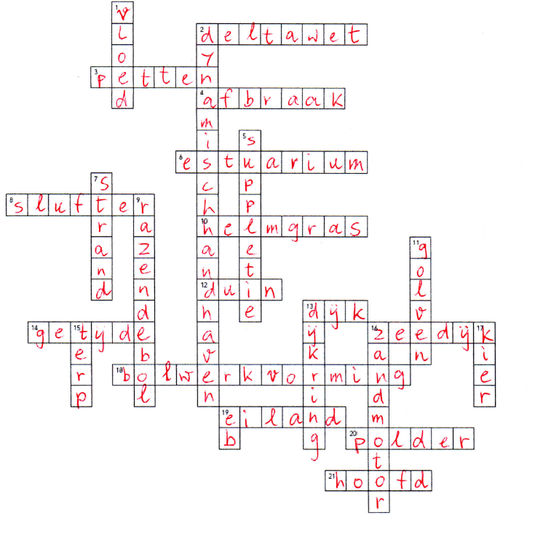

**b** dynamisch handhaven en bolwerkvorming

**Casusopdracht Den Haag tussen hoop en vrees**

**Vraag 1**

**a** Drie functies gevraagd:

1) natuurbeheer en recreatie

2) waterwinning

3) kustbescherming.

**b** Er wordt oppervlaktewater aangevoerd.

**Vraag 2**

**a** Het zand werd vastgelegd door aanplant van helmgras.

**b** Het schap is verantwoordelijk voor de veiligheid en was bang dat die werd aangetast door een dynamische beheersvorm.

**c** door zand te suppleren, onder andere door middel van de Zandmotor

**d** Door de Zandmotor is er voldoende zand aanwezig om dynamisch beheer en veiligheid van de zeereep te garanderen.

**Vraag 3**

**a** De vereniging was bang voor aantasting van de natuur. De vereniging redeneerde vanuit de dimensie natuur.

**b** Eén sociaal argument gevraagd:

Voor mensen met een beperkte mobiliteit (bejaarden, lichamelijk gehandicapten) moet het duingebied ook bereikbaar zijn.

**c** vanuit de dimensie cultuur

**d** Voorbeelden van een standpunt:

Voor de aanleg, want:

- je moet gemakkelijk in de duinen kunnen fietsen en wandelen omdat de natuur voor en van iedereen is: dimensie cultuur

- lichaamsbeweging is gezond: dimensie cultuur.

- er zijn in de volle Randstad relatief weinig mogelijkheden voor recreatie: dimensie cultuur.

- de schade aan de natuur is beperkt: dimensie natuur.

- het fietspad trek toeristen aan. Dat is goed voor de horeca: dimensie economie.

Tegen de aanleg, want:

- er komen meer mensen. Dat kan ten koste gaan van het dierenleven en de plantengroei: dimensie natuur.

- meer beweging en geluid tasten de stilte aan / brengen geluidsoverlast: dimensie cultuur.

**Vraag 4**

Mogelijkheden:

- Er is een grote aanvoer van zand langs de kust (suppletie, Zandmotor).

- Het duingebied is er breed.

- Het grotere getijdenverschil (dan bij de twee andere getijdenopeningen) bevordert de natuurlijke dynamiek.

Beperkingen:

- De drinkwaterwinning raakt in de problemen door de instroom van zout water.

- Het bestaande duingebied wordt aangetast.

- Het gebied is in gebruik voor recreatie (fiets- en wandelpaden, parkeerterreinen, horeca).

- Het grotere getijdenverschil kan meer overstromingsgevaar opleveren.

**Finish**

**Slotopdracht**

Al puzzelend merk je dat het vinden van een plek voor zo’n groot project lastig is. Figuur 1.31 in je studieboek illustreert dat. Aan de zuidkant van het dorp liggen duinen en een natuurgebied (Zwanenwater). Aan de noordkant is het gebied gereserveerd voor kustversterking (ruimtereservering rijksoverheid). In het dorp zelf is geen plaats, maar misschien is er tussen de toegangsweg N502 en de zuidkant van het dorp ruimte? Er zal wel heel wat moeten gebeuren om het zover te krijgen: op het satellietbeeld lijkt dit beschermd natuurgebied, waarachter parkeerruimte is voor strandgasten.

**Examentraining**

**Opgave 1 Proefproject de Zandmotor langs de Delflandse kust**

**1** dynamisch handhaven (van de kustlijn)

**2** Voorbeelden van een juiste beschrijving met drie natuurlijke processen:

1) De zeestromen eroderen de Zandmotor,

2) transporteren het geërodeerde zand

3) en sedimenteren het zand langs de kust.

Of:

1) Het zand wordt meegevoerd door een zeestroom (evenwijdig aan de kust) / een getijdenstroom

2) daarna neergelegd op het strand

3) en door de wind tot duinen opgeblazen.

**3** Uit de uitleg moet blijken dat:

Het zand dat nodig is voor het proefproject Zandmotor wordt opgezogen van de zeebodem (oorzaak),

waardoor het bodemleven wordt verstoord (gevolg).

**4** Twee fysisch-geografische argumenten gevraagd:

1) De duinenrij is daar smal.

2) Ten noorden van de Zandmotor ligt een lang stuk kust waarover het zand verspreid kan worden.

**5** *~~A~~ – ~~B~~ – C – ~~D~~*

**Opgave 2 Overstromingsgevaar**

**6** Drie provincies gevraagd:

1) Noord-Holland

2) Zuid-Holland

3) Utrecht

**7** I de kustlijn met zandsuppleties versterken / duinversterking / aanleg van dijken op plaatsen waar geen duinen (meer) zijn

II de aanleg van een waterkering / stormvloedkering (in de Nieuwe Waterweg)

III de aanleg van de Afsluitdijk / Zuiderzeewerken

**8 -** De Kerf is gegraven om de natuurlijke dynamiek / natuur(ontwikkeling) te bevorderen.

- De (ingang van De) Kerf stoof dicht door zand. / Wanneer De Kerf onderliep, werd zand/sediment afgezet (waardoor de ingang van De Kerf steeds hoger kwam te liggen).

**9** B

**2 Grote rivieren in de Lage Landen**

**Start**

**Opdracht 1 Leven met hoogwater**

**a** Het gebied ligt laag en bij westenwind wordt het water (in het Hollands Diep) opgestuwd in de richting van Dordrecht. In natte tijden is de rivierafvoer hoog (oorzaak).

De hoge waterstand op het Hollands Diep houdt de hoge rivierafvoer tegen, waardoor de waterstand rond Dordrecht stijgt (gevolg).

**b** Drie voorbeelden gevraagd:

1) Er wordt veel informatie gegeven op de hoogwatersite.

2) In een filmpje kun je zien hoe je je woning beschermt tegen hoogwater.

3) Er is aandacht voor vluchtroutes.

4) Er wordt een woonwijk gebouwd die overstromingen kan hebben.

5) Er is aandacht voor *urban flood management*.

**c** aanpassing van de leefomgeving aan veranderende klimaatomstandigheden

**d** buitendijks: Dat is het meest overstromingsgevoelig / wordt niet beschermd door de hoofdwaterkering. Daar moeten dus drijvende woningen komen en daar willen de bewoners informatie krijgen over de waterhoogten.

**Opdracht 2 Ruimte voor de rivier**

**a** ontpoldering

**b** Als er veel water door de Waal wordt afgevoerd naar de Beneden-Merwede, kan de waterstand bij Dordrecht te hoog worden (met gevaar voor overstroming). Door een deel van dat water via de Noordwaard in de Nieuwe-Merwede te laten stromen, daalt het rivierpeil in de Beneden-Merwede. Daarmee neemt in Dordrecht het overstromingsrisico af.

**c** Bij hoogwater kan het peil in de Noordwaard nu zo hoog worden dat het water het gebied ten oosten ervan (Land van Altena) zou kunnen binnenstromen. Zwaardere dijken moeten dit verhinderen.

**Opdracht 3 Begrippenweb waterafvoer**

a = 1

b = 5

c = 9

d = 10

e = 4

f = 7

g = 2

h = 12

i = 11

j = 6

k = 3

l = 8

**Opdracht 4 Het klimaat verandert**

**a** Zee-ijs bevindt zich voor 90% onder water en heeft een groter volume dan de overeenkomstige hoeveelheid water. Smelten van zee-ijs levert dus geen enkele verandering van de zeespiegelstand op.

**b** Nederland heeft niet alleen last van de zeespiegelstijging, maar het land daalt ook, bijvoorbeeld door inklinking van veen en klei.

**Opdracht 5 Topografie**

**W4 Topografielijst Nederlandse wateren.**

|  |  |  |  |
| --- | --- | --- | --- |
| 1 | Maas | 15 | Eems |
| 2 | Waal | 16 | IJsselmeer |
| 3 | Lek | 17 | Nieuwe Maas |
| 4 | Schelde | 18 | Nieuwe Waterweg |
| 5 | Rijn | 19 | Amsterdam-Rijnkanaal |
| 6 | (Gelderse) IJssel | 20 | Noordzeekanaal |
| 7 | Neder-Rijn | 21 | Maas-Waalkanaal |
| 8 | Oude Rijn | 22 | Julianakanaal |
| 9 | Pannerdens Kanaal | 23 | Biesbos |
| 10 | Oude Maas | 24 | Zwarte Water |
| 11 | Hollands Diep | 25 | Ketelmeer |
| 12 | Haringvliet | 26 | Noordzee |
| 13 | Oosterschelde | 27 | Waddenzee |
| 14 | Westerschelde | 28 | Markermeer |

**2.1 Brede rivieren door oneindig laagland**

**Opdracht 1 Tijd voor actie!**

**a** de hoge waterstanden van de Rijn en de Maas

**b** Het stroomgebied van de Rijn en de Maas beslaat meerdere landen. Maatregelen moeten dus gemeenschappelijk worden genomen, anders heeft het geen zin.

**Opdracht 2 Kaarten vergelijken**

**a** Naarmate de hoogteligging in het landschap toeneemt, neemt ook de gemiddelde neerslag toe.

**b** Twee redenen gevraagd:

1) Dit maakt de mogelijkheden voor de scheepvaart groter.

2) Het ontbreken van extra piekafvoer beperkt het overstromingsgevaar.

**c** kaartanalyse

**Opdracht 3 Het stroomgebied van de Maas**

**a** aan de Maas bij de Franse grens

**b** 1.500 m3/seconde; tien dagen eerder was dat ongeveer 400 m3/seconde

**c** Drie rivieren gevraagd:

1) Vesdre

2) Amblève

3) Ourthe

De stad Luik ligt op het punt waar deze drie rivieren uiteindelijk in de Maas uitmonden.

**d** De neerslag is gemiddeld hoog in de Belgische Ardennen.

**Opdracht 4 Hoogwatergolf in de Maas**

**a** Het regiem zal regelmatig zijn. Veen werkt als een spons. In een periode van veel neerslag zal het veen veel water opnemen, dat heel geleidelijk wegstroomt.

**b** Drie fysisch-geografische factoren gevraagd, bijvoorbeeld:

1) het reliëf / de hoogteligging (GB 96-97, *België en Luxemburg*)

2) de aard van het gesteente in de Ardennen (porositeit)

3) de dikte van de bodems (sponswerking)

4) de hoeveelheid en de duur van de neerslag in de voorafgaande periode

5) de mate en duur van de sneeuwbedekking (GB 79B, *Europa - Klimaat, Duur van de jaarlijkse sneeuwbedekking*)

6) de temperatuur (vorst of dooi) (GB 78B, *Europa - Klimaat, Temperatuur in januari*)

7) de vegetatiebedekking (GB 97B, *België en Luxemburg, Bodemgebruik*)

**c** De vertragingstijd neemt toe door de waterberging / het grote wateroppervlak van de plassen. De overstromingskans in Venlo zal hierdoor afnemen.

**Opdracht 5 Dijkdoorbraak en dijkversterking**

**a** De westelijke delen van het overstromingsgebied staan het diepst onder water na een doorbraak.

**b** aan de plaatsen waar het diepste water stopt / overgaat in ondieper water

**c** de dijk tussen Leerdam en Culemborg

**Opdracht 6 Mooie meanders**

**a** aan de hoefijzermeertjes op de foto

**b** Twee redenen gevraagd:

1) een kortere vaarroute voor de scheepvaart

2) verbetering van de waterafvoer

**c** Kribben gaan de oevererosie tegen.

**Opdracht 7 Ruimtelijke ingrepen**

Steeds hogere dijken zouden wegzakken onder hun eigen gewicht. Bij een doorbraak komt er heel veel water binnen en is de schade enorm.

**Verdieping**

**Opdracht 8 Het rivierkleilandschap**

**a** **W7 Dwarsprofiel Brakel-Herwijnen.**

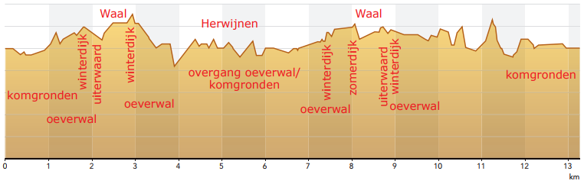

**b** Deze liggen enkele meters hoger dan het vroeger onbewoonde gebied.

**c** Dan zou het oude dijkdorp verdwenen zijn.

**d** verlaging van de kribben: Hiermee wil men de waterafvoer bij hoge waterstanden verhogen.

**e** het vergemakkelijken van het wegstromen van water bij een hoge afvoer

**Herhaling**

**Opdracht 9 Terugblik op de paragraaf**

**W8 Waterwoorden.**

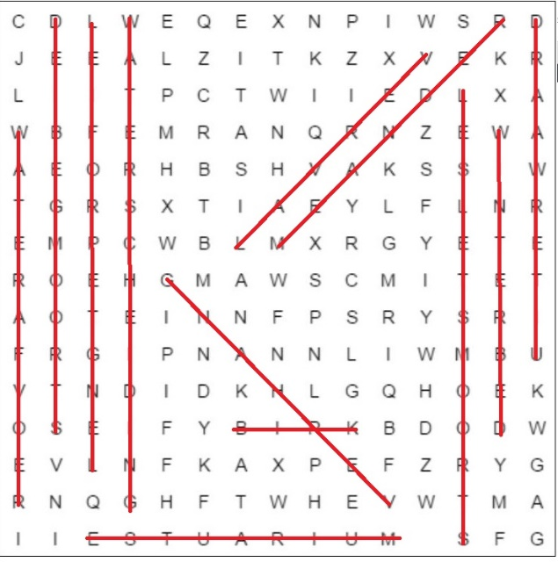

**2.2 Op klompen in het water**

**Opdracht 1 Lekkende dijken**

**a** Drie redenen gevraagd:

1) door veel neerslag die nog niet is weggepompt

2) door kwel

3) door piping

**b** bij deelvraag 6: *Wat zijn de gevolgen van grotere extremen in de waterafvoer?*

**Opdracht 2 Waterafvoer**

**a** Als de bodem ondoorlatend is of onbegroeid, zakt de neerslag minder de grond in, maar stroomt meer af. Andersom zal de infiltratie juist groter zijn bij diepe, begroeide en poreuze bodems.

**b** regelmatiger: Doordat water wegzakt in de bodem, wordt er minder water tegelijkertijd door de rivier afgevoerd. Het verschil in waterstand tussen hoog en laag (het regiem) is dus kleiner.

**Opdracht 3 Regiem, debiet en verhang**

**a W9 Debiet en verhang van de Rijn en de Maas.**

|  |  |  |  |  |  |  |
| --- | --- | --- | --- | --- | --- | --- |
| **Rivier** | **Gemiddeld debiet in m3/sec** | | **Verhouding tussen laagste en hoogste stand** | **Verval in m** | **Lengte in km** | **Verhang** |
| Rijn | januari | 2.560 | 1 : 1,65 | 1.602 | 1.320 | 1,21 m/km |
|  | september | 1.550 |
| Maas | januari | 430 | 1: 4,78 | 400 |  | 0,44 m/km |
|  | augustus | 90 |

**b** de Maas

**c** C

**d** In het brongebied van de Rijn smelt de sneeuw geleidelijk en uiteindelijk pas laat weg. In september is de meeste sneeuw gesmolten en valt de eerste neerslag alweer in de vorm van sneeuw.

De Maas is een regenrivier: in de zomer verdampt meer water dan in de winter.

**Opdracht 4 Riviertypen en regiem**

**a** Dit is een voorbeeld van het regiem van een gletsjerrivier in de gematigde luchtstreek op het noordelijk halfrond.

**W10 Afvoer van een Midden-Europese gletsjerrivier.**

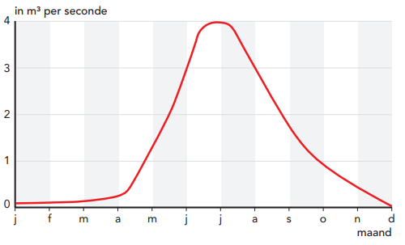

**b** Zonder smeltwater van de gletsjers zou het debiet in de zomer veel kleiner zijn en het regiem zou (dus) onregelmatiger zijn.

**c** in de zomer; twee redenen gevraagd:

1) In de zomer nemen planten veel water op.

2) In de zomer is de verdamping groot vanwege de hoge temperaturen.

**d** Drie redenen gevraagd:

1) In de winter is er meer smeltwater.

2) In de winter is er een groter neerslagoverschot.

3) In de winter is er een geringe verdamping.

**Opdracht 5 Herhalingstijd en piekafvoer**

**a** de Moezel: In het stroomgebied van de Moezel viel veel neerslag (en smolt veel eerder gevallen sneeuw).

**b** één keer per 1.250 jaar

**c** De dijkringen moeten zo veilig zijn dat ze maar eens in de 1.250 jaar kunnen overstromen.

**d** De hoeveelheid water die de rivier kan afvoeren, verandert / neemt waarschijnlijk toe.

De overstromingskans kan anders worden ingeschat.

**Opdracht 6 Bodemdaling**

**a** om absolute bodemdaling

**b** Het waterpeil is nu ongelijk. Zonder sluis zou het water het lage gebied binnenstromen.

**c** bij Delfzijl: Daar zal de bodemdaling het grootst zijn.

**d** Het grootste gasveld in Nederland ligt in Groningen. Juist dat gebied ligt ongeveer op zeeniveau.

**e** Twee redenen gevraagd:

1) De neerslag zal toenemen. Er moet in korte tijd meer water worden afgevoerd.

2) De bodem zal verder dalen. Er is meer vermogen nodig om het water hoger op te pompen.

**Opdracht 7 Droge zomers en scheurende dijken**

**a** in het stroomgebied van de Rijn: De waterafvoer van de Rijn neemt in de zomer meer af dan die van de Maas. Dat betekent dat de effectieve neerslag in het stroomgebied van de Rijn ook meer afneemt en de verdroging dus meer toeneemt.

**b** Twee figuren gevraagd:

1) figuur 2.17

2) figuur 2.18

**c** Bij droogte is er bijna geen zoet water in de bodem om de zoute kwelstroming tegen te houden (of het zoute water te verdunnen). Het gevolg is schade aan landbouwgewassen.

**Verdieping**

**Opdracht 8 Bodemdaling en klimaatverandering**

**a** De temperatuur en de neerslag veranderen per gebied. De zeespiegelstijging is overal ter wereld ongeveer gelijk. Het heeft geen zin om dat op een kaart te zetten.

**b** De bodem daalt in Nederland.

**c** **W15 Toekomstbeelden IPCC.**

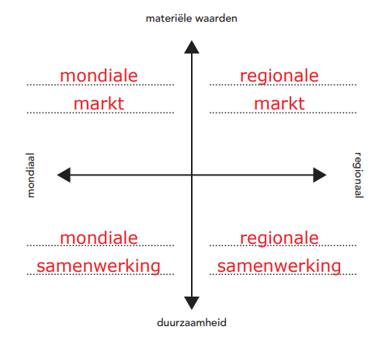

**d** scenario 2: Hierbij hoort de sterkste uitstoot van kooldioxide per jaar. Het broeikaseffect is daardoor het grootst en daarmee ook de zeespiegelstijging.

**Herhaling**

**Opdracht 9 Terugblik op de paragraaf**

Dit is een voorbeeld van een juiste mindmap.

**W16 Waterafvoer.**

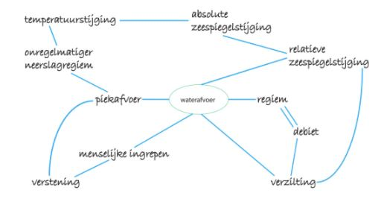

**2.3 Ruimte voor de rivier**

**Opdracht 1 Een flessenhals**

**a** Vier steden gevraagd:

1) Maastricht

2) Venlo

3) Arnhem

4) Kampen

**b** Bij een hoge waterafvoer wordt het water bovenstrooms van de flessenhals opgestuwd. Daar ontstaat dan overstromingsgevaar.

**c** Maatregelen gevraagd:

1) De dijk wordt landinwaarts verplaatst.

2) Er wordt een bocht afgesneden.

3) Er komt een brede nevengeul.

**d** Twee maatregelen gevraagd:

1) dijken verzwaren

2) water bovenstrooms langer vasthouden

3) water laten wegstromen

**Opdracht 2 Oorzaakgericht**

**a/b** Oorzaakgerichte maatregelen gevraagd, met daarachter de maatregelen uit figuur 2.20:

- uiterwaardverlaging = 9

**-** aanleg nevengeulen = 8

**-** kribverlaging = 2

**-** verwijderen zomerkade = 7

**-** verwijdering van de steenfabriek (= obstakel) = 11

**c** Ze zijn bedoeld om de waterhuishouding van Nederland op de lange termijn klimaatbestendig te maken.

**Opdracht 3 Natuur en economie**

**a** 6 en 10

**b** 1 en 3

**c** dijkversterking en dijkverhoging (12 en 16)

**Opdracht 4 Kribben en langsdammen**

**a** De Waal voert het meeste water af van alle rivieren. Kribverlaging zorgt voor een snellere afvoer.

**b** Drie voordelen gevraagd:

1) De rivier kan het water beter afvoeren.

2) Het is veiliger voor de scheepvaart, doordat de recreatievaart achter de langsdam vaart.

3) Natuurontwikkeling en recreatie zijn mogelijk.

**Opdracht 5 Noodoverloopgebieden en NIMBY**

**a** Uit de figuur blijkt dat woningen moeten worden geruimd en dat de bewoners het gebied zullen moeten verlaten.

**b** Enerzijds moet de overheid forse maatregelen nemen om noodsituaties te voorkomen. Bij een overstroming zal het rijk aansprakelijk worden gesteld wanneer er geen passende maatregelen zijn genomen.

Anderzijds is er maatschappelijk draagvlak nodig voor de aanleg van een noodoverloopgebied. Dat kan (deels) worden gekocht, maar maakt het project extra kostbaar.

**c** Bij hoogwater wordt een deel van het water in dit gebied vastgehouden. De bedreiging van Ravenstein is dan kleiner.

**Opdracht 6 Ruimtelijke inrichting hindert waterafvoer**

**a** In 1830 had de Rijn bij Arnhem nog veel ruimte. Er kwam steeds meer bebouwing dichter naar de rivier. Uiteindelijk was er nog maar een nauwe doorgang, een flessenhals.

**b** Aan de overkant was voldoende ruimte om te bouwen. Wonen aan de rivier is aantrekkelijk. Dankzij de bouw van grote bruggen liggen de nieuwe wijken over de rivier dicht bij het oude stadscentrum.

**c** Twee maatregelen gevraagd:

1) uiterwaardvergraving in de Huissense Waarden

2) dijkverbetering

**d** Wanneer de Waal meer / sneller water kan afvoeren, stroomt er minder water (via het Pannerdens Kanaal) in de richting van Arnhem.

**Opdracht 7 Grensmaasproject**

**a** Vijf voorbeelden gevraagd:

1) dekgrondberging natuur

2) aanvulling natuur

3) ontgraven natuurontwikkeling

4) graven nevengeulen

5) hardhout ooibos en struweel

6) natuurlijke rivieroever

7) zachthout ooibos

8) moerassig uiterwaardgrasland

9) dynamische strang

10) begraasd oeverlandschap

11) onbegraasd eiland

**b** Het gewonnen grind wordt verkocht. Uit die opbrengst worden de ontwikkelingskosten betaald.

**Verdieping**

**Opdracht 8 Zutphen en de IJsselsprong**

**a** Zo kwam de stad weer aan de rivier te liggen. Dat was nodig voor de handel en de welvaart.

**b** het project IJsselsprong

**c** Het rijk bespaart bij het plan van Zutphen op de uitgaven voor dijkverlegging.

**d** **W21 IJsselsprong op de tekentafel.**

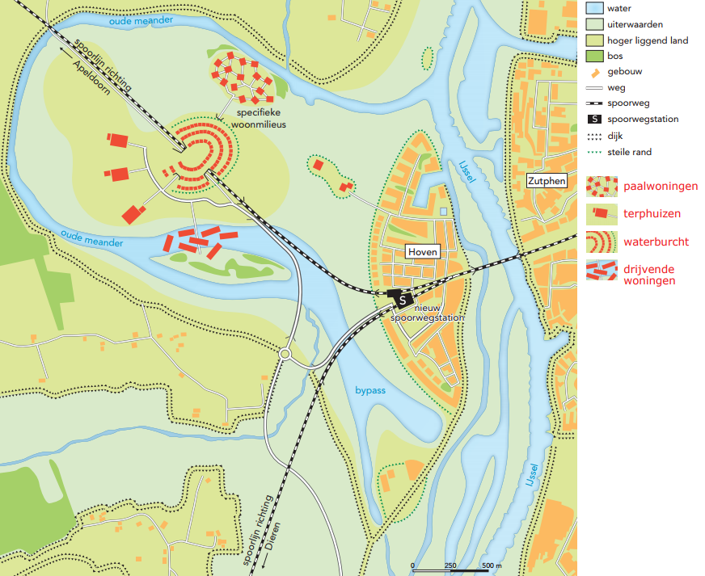

**e** **W24 Probleemoplossende vraag.**

|  |  |
| --- | --- |
| beschrijving van het probleem | Bij hoogwater dreigen overstromingen van de IJssel. |
| situatiebeschrijving | Zutphen ligt aan de rechteroever van de IJssel en vormt een flessenhals. Aan de overzijde van de rivier is ruimte om aanpassingen te verrichten in het stroomdal. |
| voorstel van maatregelen | - buitendijkse maatregelen  - binnendijkse maatregelen: dijkverleggingen of een bypass / hoogwatergeul in een oude meander |
| criteria | - vergroting van de veiligheid voor zo veel mogelijk bewoners  - voldoen aan de maatgevende afvoer  - behoud van cultuurhistorische, landschappelijke en ecologische waarden  - zo goedkoop mogelijk / kostenbesparend |
| oplossing | aanleg van een bypass in de oude meander, met de bouw van een ‘watervaste’ aantrekkelijke woonwijk, een treinstation en de verlegging van de provinciale weg |

**Herhaling**

**Opdracht 9 Terugblik op de paragraaf**

deelvraag 7 omslag in waterbeleid : vroeger dijkverhoging, nu ruimte voor water

deelvraag 8 ruimtelijke kwaliteit en veiligheid: aandacht voor landschap, recreatie, wonen en waterberging gaat samen met beperking van het overstromingsgevaar

deelvraag 9 schrappen noodoverloopgebieden: meer ruimte voor water in noodgevallen, maar te hoge kosten en veel tegenstand

**2.4 Omgangsregeling met het water**

**Opdracht 1 Oude ingrepen**

**a** deelvraag 10: zoetwatervoorziening

deelvraag 11: IJsselmeer en Zuidwestelijke Delta

deelvraag 12: internationaal rivierbeleid

**b** Twee voorbeelden gevraagd:

1) Er zijn (rechte) sloten gegraven.

2) De beek is rechtgetrokken / de bochten zijn uit de beekloop gehaald.

**c** De waterafvoer werd door die maatregelen versneld. Er was minder infiltratie van de neerslag in de bodem en de grondwaterspiegel daalde.

**Opdracht 2 Watertoets**

**a** Een waterparagraaf is een beleidsstuk waarin de gevolgen van het bouwplan voor de waterhuishouding staan volgens de eisen van de watertoets.

**b** het waterschap (Drents Overijsselse Delta): Die organisatie is verantwoordelijk voor de waterhuishouding in het plangebied.

**c** Dat heeft te maken met de drietrapsstrategie en afwentelen op de buren. Je moet het water vasthouden en je mag je teveel aan water niet naar de buren laten stromen. Bij een toename van verhard oppervlak zou dat wel zo zijn.

**Opdracht 3 Verdroging en verzilting**

**a** op hoger gelegen gronden en vooral op zandgronden (in Hoog-Nederland)

**b** *Nederland - Reliëf*: Door de hoge ligging stroomt het water naar lagere delen.

*Nederland - Grondsoorten*: Doordat de bodem uit zand bestaat, zakt het water gemakkelijk weg naar de ondergrond.

**c** Twee manieren gevraagd:

1) Door het zoete water zo lang mogelijk in een gebied vast te houden, wordt zoute kwel tegengehouden.

2) Door het zoete water bij het afvoeren ervan te gebruiken voor doorspoeling in Laag-Nederland.

**d** Via vooral het Meppelerdiep wordt in droge tijden zoet oppervlaktewater vanuit het IJsselmeer naar Drenthe aangevoerd.

**Opdracht 4 Beekherstel**

**a** onregelmatiger: Veen werkt als een spons en houdt de neerslag lang vast / laat de neerslag geleidelijk los. Het regiem was dus gering. Door het weghalen van de veenlaag verdwijnt de sponswerking en neemt het regiem toe.

**b** Drie oorzaken gevraagd:

1) productie van drinkwater uit grondwater

2) ontwatering en drainage

3) bebossing

De oorzaak ontwatering en drainage is (deels) weggenomen.

Opmerking: Een grote oppervlakte bos in het park is de laatste jaren gekapt om zandverstuiving en heidevorming te bevorderen.

**c** In de nieuwe lage delen blijft het water langer staan en door de nieuwe meanders wordt de afstroming vertraagd. Het neerslagwater kan beter in de bodem zakken. De grondwaterspiegel stijgt en de verdroging wordt gestopt.

**Opdracht 5 Groene daken**

Bij zware buien houdt een groen dak veel water vast. Dat water komt alleen mondjesmaat weer vrij. Het regiem in de waterafvoer wordt dus getemperd.

**Opdracht 6 Waterberging**

**a** Vier stedelijke functies gevraagd, bijvoorbeeld:

1) de beperking van wateroverlast /de waterberging

2) de woonfunctie

3) de parkeerfunctie

4) de recreatiefunctie

5) de natuurfunctie

**b** Het waterpeil wisselt sterk. Dat is lastig bij het aanmeren.

Drijvende steigers zijn een oplossing.

**Opdracht 7 Zoetwaterbekkens**

**a** Twee zoetwaterbekkens gevraagd:

1) de afgesloten zeearmen in Zuidwest-Nederland

2) het IJsselmeer

**b** het IJsselmeer, het Brielse Meer en het Zoommeer: De overige zeearmen werden (deels) weer zout om de natuurwaarden te herstellen.

**Opdracht 8 Internationale samenwerking**

**a** Waterberging in Duitsland maakt de overstromingskans in ons land kleiner. Dat bespaart in Nederland kosten. Daarom is het redelijk dat Nederland meebetaalt aan aanpassingen stroomopwaarts in het buitenland.

**b** Twee ministeries gevraagd:

1) het ministerie van Infrastructuur en Milieu

2) het ministerie van Buitenlandse Zaken

Omdat het gaat om internationaal overleg, moet BuZa erbij betrokken zijn.

Het ministerie van I&M omdat het gaat om een belangrijke waterweg en om de milieukwaliteit van de Rijn.

**c** **W28 Evaluatie ICPR.**

|  |  |
| --- | --- |
| **Doelstellingen ICPR** | **Wat is bereikt?** |
| verbetering chemische toestand van de Rijn | - 96% van de woningen is aangesloten op een rioolwaterzuiveringsinstallatie (RWZI)  - de industrie heeft vaak eigen zuiveringsinstallaties |
| verbetering ecologische toestand van de Rijn | - de waterkwaliteit en de biologische toestand van de Rijn zijn sterk verbeterd  - de soortenrijkdom aan planten en dieren nam toe  - de vistrek is hersteld of verbeterd |
| herstel uiterwaarden: 160 km2 | in 2012: ca. 120 km2 |
| vermindering vervuiling Noordzee | moet wel verbeterd zijn |
| voorkoming van hoogwater | extra retentiegebieden aangelegd |
| bescherming tegen hoogwater | - gevaar- en overstromingsrisicokaarten beschikbaar  - Rijnatlas 2015 |
| regels en wetten maken | - Kaderrichtlijn Water  - Richtlijn Overstromingsrisico |
| internationale samenwerking | voorbeeld op het gebied van milieu- en waterbescherming |
| conclusie | Er is veel bereikt, maar er zijn nieuwe bedreigingen door klimaatverandering en microverontreinigingen. |

**Verdieping**

**Opdracht 9 Waar moet die hoogwatergeul komen?**

**a** veeteelt

**b** Twee argumenten gevraagd:

1) De boeren kunnen hun land niet gebruiken als het onder water staat. De opbrengst zal dalen. Ze weten niet of de schade voldoende wordt vergoed.

2) Ze zijn bang geïsoleerd te raken als de geul volloopt.

**c** *~~de Veluwerand~~ – het komgebied met de weteringen – ~~de oeverwallen~~*

Het komgebied ligt het laagst en er lopen al waterwegen.

**d W29 Hoogwatergeul bij Veessen.**

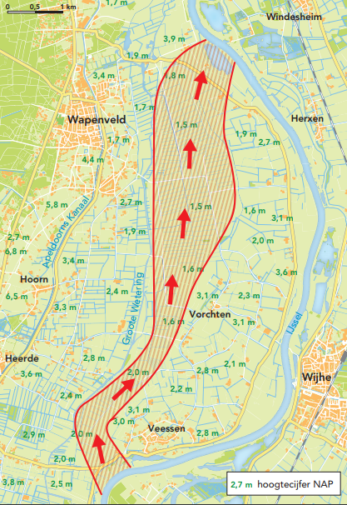

**e** Argumenten gevraagd, bijvoorbeeld:

1) dijken geven veiligheid

2) er zijn twee bruggen voor de ontsluiting

3) er zijn fietspaden aangelegd

4) de gemalen pompen het water weer weg

5) bestaande wegen blijven behouden

6) er is aandacht voor de natuur en de recreatie

**Herhaling**

**Opdracht 10 Terugblik op de paragraaf**

**W31 Waterhuishouding gelokaliseerd.**

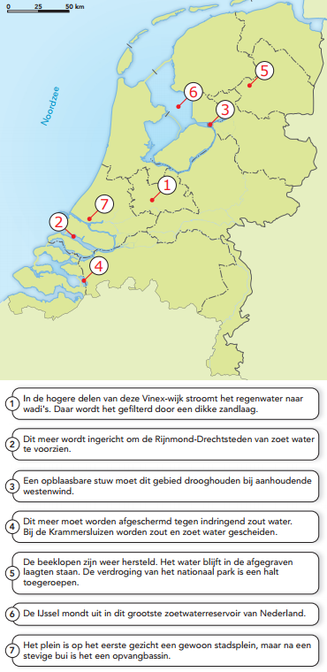

**Casusopdracht Hoe keert Kampen hoogwater?**

**Vraag 1**

**a** Vier omgevingskenmerken gevraagd:

1) laaggelegen

2) aan de benedenloop van de rivier de IJssel

3) dicht bij de monding in het Ketelmeer / IJsselmeer

4) aan een flessenhals (Kampen-IJsselmuiden)

**b** Omstandigheden gevraagd:

1) bij een hoge rivierafvoer

2) bij een hoge waterstand op het Ketelmeer / IJsselmeer

3) bij een langdurige (noord)westenwind

**c** Twee argumenten gevraagd, bijvoorbeeld:

1) De piekafvoer van de IJssel kan hoger worden (door meer neerslag in korte tijd).

2) Het waterpeil op het IJsselmeer / Ketelmeer kan dan hoger worden.

3) De windkracht kan toenemen, zodat meer water wordt opgestuwd richting Kampen.

**Vraag 2**

**a** 0,5 m boven NAP

**b** Er willen dan heel veel mensen tegelijkertijd vertrekken, maar het hele gebied staat dan onder water: ook de wegen en spoorwegen. De mensen kunnen geen kant op.

**c** Nee, niet alle huizen hebben een droge verdieping.

**Vraag 3**

**a** Door dijkverzwaring en de bouw van grotere gemalen wil men de kans op wateroverlast terugbrengen.

**b** Drie voorwaarden gevraagd:

1) Als de waterstand in het Ketelmeer hoger komt dan 0,5 m boven NAP.

2) Als bij een noordwestenstorm het water vanaf het IJsselmeer en Ketelmeer wordt opgestuwd richting het Zwarte Meer.

3) Als water vanuit het Ketelmeer het Zwarte Meer in stroomt.

**c** Het waterpeil op het Ketelmeer stijgt dan en verhoogt ook het peil in de benedenloop van de IJssel. Daardoor loopt Kampen meer kans op wateroverlast.

**Vraag 4**

**a** Ramen en deuren kunnen worden afgesloten met vloedplanken. Beweegbare schotten in de straat sluiten de oude binnenstad af tegen het IJsselwater.

**b** Twee manieren gevraagd, bijvoorbeeld:

1) een volledig geautomatiseerd waarschuwingssysteem met computerbediende kleppen en schotten

2) een burgerwacht die via een app wordt gewaarschuwd en die de openingen handmatig afsluit

3) met inschakeling van gemeenteambtenaren die de openingen afsluiten

**c** de inschakeling van een burgerwacht: Op die manier worden de inwoners zo veel mogelijk betrokken bij hun eigen veiligheid en bij de maatregelen om die veiligheid te vergroten.

**Vraag 5**

**a** Twee maatregelen gevraagd:

1) zomerbedverlaging

2) graven van een hoogwatergeul

**b** In het mondingsgebied van de IJssel neemt de stroomsnelheid af / is de stroomsnelheid laag. Daardoor gaat de sedimentatie in de rivierbedding door. De bedding wordt weer ondieper, dus is baggeren ook steeds opnieuw nodig.

**c** Twee voordelen gevraagd:

1) er is meer ruimte voor water / bij piekafvoeren

2) er is meer diepgang van schepen mogelijk

**d** Er is veel zand nodig voor de aanleg van dijken langs het Reevediep en voor dijkverhoging langs het Drontermeer. Het zand dat voor deze projecten nodig is, komt deels uit de IJssel.

Of:

De zomerbedverlaging is het meest urgent. Naarmate de klimaatverandering doorzet, wordt de bypass steeds meer nodig als extra overloop.

**Vraag 6**

**a** veiligheid in kader van het project Ruimte voor de Rivier.

**b** in W38: Het gaat deze mensen om de aantasting van hun directe leefomgeving door een plan dat de algemene veiligheid beoogt te verhogen.

**c** *situatiebeschrijving:* De laaggelegen historische binnenstad Kampen en de plaats IJsselmuiden worden bedreigd door hogere waterstanden op het Ketelmeer en in de IJssel. Door klimaatverandering zal de beveiliging tegen hoogwater onvoldoende zijn. Een van de maatregelen om dat te verbeteren, is de aanleg van een nevengeul, Reevediep genoemd. Boeren en natuurorganisaties zijn tegen. De gemeente (met stadsbewoners) en andere overheden zijn voor.

*oordeel:* Boerenbedrijven en het bestaande landschap met belangrijke natuurwaarden worden opgeofferd. Boeren moeten daarvoor schadeloos worden gesteld. Kunnen de nieuwe natuurgebieden de oude natuurwaarden vervangen?

Het toerisme zal toenemen. Plannen voor wonen en recreatie geven werkgelegenheid en ruimte voor de stad.

Het overstromingsgevaar neemt in een groot gebied af doordat de waterstanden lager blijven. Een eventuele overstroming zal mensenlevens kunnen kosten en veel schade aanrichten.

**Finish**

**Slotopdracht**

**a** Twee kenmerken gevraagd:

1) overstromingsgevoelig door de lage ligging

2) doorspoeling is nodig door ernstige verzilting

**b** De hoogteligging van de Hoekpolder is 1,0 m boven tot 1,5 m onder NAP.

De Woudse Polder ligt dieper (oorzaak).

Daardoor is er meer opwaartse druk van zoute kwelstromen (gevolg).

**c** Drie gebiedskenmerken gevraagd:

1) Er ligt een kassengebied dichtbij.

2) De snelweg A4 loopt door het gebied.

3) Er is veel stedelijke bebouwing.

**d** De regio is bijna volledig bebouwd / versteend (oorzaak).

Hierdoor wordt soms in korte tijd veel water aangevoerd. De kans op wateroverlast is daarmee heel groot (gevolg).

**e** bij de stap bergen

**Examentraining**

**Grote rivieren in Lage Landen**

**Opgave 1 De Maas van bron tot monding**

**1** A = verval

B = debiet

C = vertragingstijd / retentie(tijd)

**2** Uit de uitleg moet blijken dat:

het (neerslag)water in het hoogveengebied lang wordt vastgehouden (oorzaak),

waardoor de afvoerpiek afgevlakt wordt / een langere passageduur heeft (gevolg).

**3** - Bij Mook botst de Maas op de stuwwal van Nijmegen.

- Door het gebruik van de Beerse Overlaat werd het regiem stroomafwaarts regelmatiger.

- De Beerse Overlaat is vergelijkbaar met het onderdeel bergen uit de drietrapsstrategie.

**4** Uit de redenering moet blijken dat:

tijdens een zware storm (de Maeslantkering en de Haringvlietsluizen gesloten zijn en) de Maas zijn water niet op zee kwijt kan,

zodat overtollig water tijdelijk opgeslagen kan worden in het Volkerak.

**Opgave 2 Ruimte voor de rivier bij Nijmegen**

**5** Uit de uitleg moet blijken dat:

bij Nijmegen sprake is van een flessenhals / de bebouwing (aan beide oevers) tot (vrijwel) aan de rivier reikt (oorzaak),

waardoor het water bij hoogwater hier nog hoger zal worden opgestuwd / er een verhoogd overstromingsrisico is (gevolg).

**6** 1) de Ooijpolder inrichten als noodoverloopgebied: nationale schaal

2) het afgraven van de uiterwaard bij Lent: lokale / regionale schaal

**7** Twee argumenten gevraagd, bijvoorbeeld:

1) De Ooijpolder ligt in Nederland ver stroomopwaarts, waardoor de maatregel effect heeft over een relatief lang traject in Nederland.

2) De Ooijpolder is relatief dunbevolkt.

3) In de Ooijpolder zijn relatief weinig bedrijven gevestigd.

4) In de Ooijpolder bevindt zich relatief weinig (dure) infrastructuur.

**8** Twee voordelen gevraagd:

1) De uiterwaard is in tegenstelling tot de Ooijpolder niet bewoond.

2) De uiterwaardvergraving heeft bij iedere hoogwatersituatie effect op de waterstand; de inrichting van de Ooijpolder als noodoverloopgebied heeft alleen effect bij zeer extreem hoge waterstanden.

**3 Leefbaarheid in stedelijke gebieden**

**Start**

**Opdracht 1 Wonen in Amsterdam**

**a** Voorbeeld van een goede indeling:

**W-VB1 Wonen in Amsterdam.**

|  |  |
| --- | --- |
| **Positief** | **Negatief** |
| tattoos, kleine cafés, Ajax, biertjes, multicultureel, markt, bloemenmarkt, Dapperstraat, grachten, chillen, Museumplein, nachtleven, Vincent van Gogh | junks, fietsendieven, ingezakte metrolijn, bijstand, scooters, drugs |

**b** Eigen mening leerling, bijvoorbeeld:

- Amsterdam lijkt me een fijne stad om in te wonen. Voor iedereen is er wel iets te vinden. De mogelijkheden om gezellig te shoppen of een museum te bezoeken zijn talrijk.

- Amsterdam lijkt me helemaal niet leuk. Het liefst zou ik in een rustige omgeving willen (blijven) wonen. Ik heb geen behoefte aan al die prikkels van een grote stad als Amsterdam.

**c** In Amsterdam-Noord komen wijken voor die een beduidend slechtere leefbaarheid hebben dan de hoge plaats op de ranglijst doet vermoeden.

**d** In andere stadswijken van Amsterdam moet de leefbaarheid beduidend hoger liggen dan in Amsterdam-Noord, waardoor het gemiddelde beeld van de leefbaarheid hoger wordt.

**Opdracht 2 Keuze maken**

Eigen antwoord leerling, bijvoorbeeld:

- hogere plaats wereldranglijst: Dat is goede pr voor de stad. Daardoor worden meer draagkrachtigen naar de stad gelokt. Dit zorgt voor meer inkomsten (waarmee eventueel andere wijken opgeknapt kunnen worden).

- investeren in leefbaarheid Amsterdam-Noord: Het is rechtvaardig om binnen een stad de verschillen in leefbaarheid zo klein mogelijk te maken. Als gemeenteraadslid moet je opkomen voor de directe belangen van stadsbewoners. Daarmee voorkom je onrust in de wijk.

**Opdracht 3 Leefbaarheid eigen woonomgeving**

**a** Eigen antwoord leerling, afhankelijk van zijn woonomgeving, bijvoorbeeld:

1) In mijn wijk wonen veel leeftijdgenoten. Contacten met hen vind ik prettig.

2) De ligging van mijn wijk is prima. Ik woon dicht bij sportterreinen waar ik wekelijks enkele keren kom.

3) Vlak bij ons huis zijn verschillende pleintjes waar altijd wel mensen zijn om gezellig mee te praten.

**b** Eigen antwoord leerling, afhankelijk van zijn woonomgeving, bijvoorbeeld:

1) Ons huis ligt eigenlijk niet zo dicht bij een winkelcentrum. Als ik wil shoppen, moet ik met het openbaar vervoer. De bussen naar het centrum rijden maar één keer per uur en fietsen vind ik wat ver.

2) Helaas wonen in onze straat enkele mensen die ik niet zo leuk vind; ze groeten me nauwelijks.

3) Ik vind de plantsoenen niet zo goed onderhouden. Vaak ligt er rommel.

**c** Voorbeeld:

Leerlingen kunnen in verschillende wijken wonen of zelfs een andere beleving hebben van dezelfde wijk, omdat ze bijvoorbeeld andere interesses hebben.

**Opdracht 4 Levensfasen en woonomgeving**

**a** in je jeugd en mogelijk ook bij hoge ouderdom

**b** Twee factoren gevraagd, bijvoorbeeld:

1) waar je opleiding aangeboden wordt

2) het aanbod aan woningen in de studentenstad

3) je budget

4) een eventuele beurs

5) je eigen voorkeur (als er meerdere mogelijkheden zijn)

**c** Twee factoren gevraagd, bijvoorbeeld:

1) je inkomen

2) de plaats waar je werk vindt

3) de eventuele voorkeur van je partner

**d** Voorbeelden van goede antwoorden:

1) veroudering/slecht onderhoud van de woningen

2) nieuwe buurtbewoners die niet groeten

3) vereenzaming

4) eventuele lichamelijke gebreken

**3.1 Wonen in een stedelijke omgeving**

**Opdracht 1 Openingsfoto**

**a** de Gouwe

**b** Verkeer over land was slecht ontwikkeld (zeker in de moerassige omgeving waarin Gouda gesticht werd). Nederzettingen (dorpen en steden) waren vrijwel alleen via rivieren *bereikbaar*.

**c** Drie kenmerken gevraagd, bijvoorbeeld:

1) smalle straatjes

2) oude mooie gebouwen

3) dichte bebouwing

4) grachten

**Opdracht 2 Stadsgewesten en agglomeratie**

**a** Een agglomeratie is een stad met de daaraan vastgegroeide randgemeenten.

Een stadsgewest bestaat uit steden en dorpen die functioneel op elkaar betrokken zijn.

**b** Eigen antwoord leerling, bijvoorbeeld:

Als je in Apeldoorn woont: Apeldoorn, Voorst en Epe.

Toelichting: Epe is niet vast gebouwd aan Apeldoorn, maar de bewoners van Epe maken wel gebruik van de voorzieningen in die centrale stad.

**c** Eigen antwoord leerling, bijvoorbeeld:

Als je in Nijmegen woont: Malden en Weurt.

Toelichting: Die dorpjes zijn vastgegroeid aan Nijmegen.

**d** Ongeveer 50% woont in de centrale stad en 50% in de rest van het stadsgewest. (In de agglomeratie wonen ruim 800.000 mensen; in het stadsgewest Amsterdam 1.600.000.)

**e** Eigen antwoord leerling, bijvoorbeeld:

In Apeldoorn woont een veel groter deel in de centrale stad en een veel geringer deel in de rest van het stadsgewest. Het gebied rondom Apeldoorn is veel minder verstedelijkt.

**Opdracht 3 Stadswijk**

**a** uit de zeventiger jaren van de twintigste eeuw

Twee argumenten gevraagd, bijvoorbeeld:

1) veel groen

2) lage bebouwingsdichtheid: ruimere huizen, gebouwd op basis van individuele woonwensen

3) geen doorgaande wegen

**b** De verkeersveiligheid en een rustigere woonomgeving waren erg belangrijk. Doorgaand verkeer probeerde men te vermijden. Woningen moesten wel bereikbaar zijn voor plaatselijk (verzorgings)verkeer. Nogal wat wegen lopen dood en kronkelen: dus minder hoge snelheid mogelijk. Dat is vanwege de verkeersveiligheid.

**c** Voorbeelden van goede antwoorden:

1) In eerder gebouwde wijken was de bereikbaarheid van bedrijven/fabrieken die vaak midden in de woonwijken gelegen waren, van groter belang. De aan- en afvoer van goederen moest mogelijk zijn.

2) Oudere wijken zijn gebouwd in een tijd met minder verkeer, waardoor het minder noodzakelijk was om de verkeersveiligheid voorrang te geven.

**Opdracht 4 Wijken herkennen**

**a** W2A = oude woonwijk einde 19e eeuw: kleine huisjes dicht bij elkaar en oud

W2B = centrale zakenwijk: centrum van de stad, niet historisch, maar wel met een markt, veel winkels en horeca, 20e eeuw

W2C = woonwijk van na de Tweede Wereldoorlog: nieuwbouw, na 2000, aan de rand van de stad, grootschalige bebouwing, Vinex-wijk

**b** W2A - figuur 3.6A

W2B - openingsfoto paragraaf 3.1

W2C - figuur 3.10B

**Opdracht 5 Koppeling kenmerken aan wijken**

**a W3 Kenmerken van wijken.**

|  |  |
| --- | --- |
| **Soort wijk** | **Kenmerk** |
| binnenstad | - 2: fijnmazig stratenpatroon  - 8: veel kerken en/of kloosters  - 11: slechte toegankelijkheid voor gemotoriseerd verkeer  - 12: hoog voorzieningenniveau |
| negentiende-eeuwse industrie- en arbeiderswijk | - 7: in de nabijheid van fabrieken en woningen  - 10: klein verzorgingsgebied voorzieningen |
| jarenvijftigwijk | - 6: portiekwoningen  - 10: klein verzorgingsgebied voorzieningen |
| jarenzeventigwijk | - 3: geen doorgaande wegen  - 4: voetgangers hebben voorrang  - 9: ruimte voor parkeerplaatsen  - 10: klein verzorgingsgebied voorzieningen |
| Vinex-wijk | - 1: grootschalige opzet voorzieningen  - 3: geen doorgaande wegen  - 5: bloemkoolwijk  - 10: klein verzorgingsgebied |

**b** De fabrieken zijn niet te zien, en de woningen zijn misschien nog klein, maar wel goed gebouwd.

**c** Er is inmiddels renovatie en sanering toegepast, waardoor de oude vervallen woningen zijn opgeknapt en de fabrieken zijn afgebroken.

**Opdracht 6 Verstedelijkingsprocessen**

**a** Drie fasen gevraagd:

1) urbanisatie

2) suburbanisatie

3) re-urbanisatie

in figuur 3.3

**b** tijdens de suburbanisatie: Dan verhuizen mensen naar de omgeving van de centrale steden, terwijl ze wel op die steden aangewezen blijven voor voorzieningen of werk.

**Verdieping**

**Opdracht 7 Jouw leefomgeving**

**a/b/c/d/e** Eigen antwoorden leerling, voor elke leerling/klas anders.

**Herhaling**

**Opdracht 8 Terugblik op de paragraaf**

**a** ~~suburbanisatie~~ – negentiende-eeuwse wijk – ~~forensisme~~ – ~~bloemkoolwijk~~

negentiende-eeuwse wijk: Bij suburbanisatie gingen de mensen de stad uit en kwamen in ruim opgezette wijken terecht: bloemkoolwijken; en niet in negentiende-eeuwse wijken in de stad. Omdat ze vaak wel in de stad bleven werken, werden ze forensen.

**b** ~~historische kern~~ – ~~re-urbanisatie~~ – goede bereikbaarheid auto – ~~goede winkelvoorzieningen~~

goede bereikbaarheid auto: In de historische binnenstad zijn vaak veel winkels, en mensen trekken vanuit omliggend gebied terug naar onder andere panden in dit stadsdeel (= re-urbanisatie). De bereikbaarheid is slecht vanwege de smalle straatjes.

**3.2 Werken aan leefbaarheid**

**Opdracht 1 Kidsproject Woensel**

**a** Ouders geven kinderen op school huiswerkbegeleiding in ruil voor korting op de huur, of taallessen voor een betere integratie.

**b** 1 expositie opzetten met materialen, film en foto’s van de bewoners zelf over het verleden van de wijk: Als je meer weet over het verleden van de wijk, voel je je meer betrokken bij de wijk.

4 mega-investering in de nieuwbouw van bijna tweeduizend woningen: Door investering in nieuwe woningen trek je nieuwe mensen en dat kan beter zijn voor de voorzieningen en kan meer levendigheid creëren en zorgen voor meer variatie in bewoners.

8 bewoners kunnen tien uur per maand vluchtelingen helpen voor € 100 huurkorting per maand: Door hulp te geven aan vluchtelingen, integreren deze mensen sneller in de wijk en komt er meer betrokkenheid tussen de bewoners en de nieuwe groep vluchtelingen.

**c** Eigen mening leerling, bijvoorbeeld:

Alleen investeren in woningen is onvoldoende, omdat het vaak veel belangrijker is dat mensen elkaar goed kennen. Daarom zijn maatregel 1 en 8 van groot belang.

**Opdracht 2 Geografisch beeld**

**W5 Geografisch beeld en buurtprofiel.**

|  |  |
| --- | --- |
| **Geografisch beeld** | **Onderdeel buurtprofiel** |
| 1 ligging | ligging van de wijk in een stad |
| 2 gebiedskenmerken | - woningkenmerken: ouderdom woning, woningtype, staat van onderhoud, eigendom  - kenmerken van de woonomgeving: buurt-/wijkvoorzieningen, openbare ruimte |
| 3 bevolkingskenmerken | - grootte van de huishoudens  - etniciteit  - inkomen  - gezinsfase  - leeftijd  - sociale cohesie  - subjectieve veiligheid |
| 4 interne en externe relaties | voorbeeld van interne relatie:  - betrokkenheid buurtbewoners en voorzieningen (scholen)  - relatie renovatie en veiligheid  voorbeeld van externe relatie:  - bereikbaarheid van de wijk vanuit de rest van de stad  - de relatie tussen het gemeentebestuur en het wijkbestuur |

**Opdracht 3 Leefbaarheidsindex Amsterdam**

**a** Eén voordeel gevraagd:

Je ziet in één oogopslag hoe een wijk scoort op leefbaarheid.

Eén nadeel gevraagd:

Het indexcijfer verbergt de kenmerken die gebruikt zijn om de index samen te stellen. Het is dus niet zichtbaar waar ze precies goed of slecht op scoren.

**b** in Amsterdam-Zuid

**c** Conclusies gevraagd:

1) Er wordt het meest gemigreerd tussen de wijken met hoge indexcijfers op het gebied van leefbaarheid.

2) Er wordt weinig gemigreerd tussen de wijken met lage indexcijfers.

3) Er wordt weinig gemigreerd tussen wijken met hoge en lage indexcijfers.

**d** Verwachting leerling gevraagd, bijvoorbeeld:

Nee, dit had ik niet verwacht: als je in een wijk leeft met lage indexcijfers, zou je juist graag willen migreren.

Ja, dit had ik wel verwacht: als je in een wijk woont met lage indexcijfers, heb je waarschijnlijk ook niet de middelen om weg te trekken.

**Opdracht 4 Poelenburg probleemwijk**

**a** Drie hoofdkenmerken gevraagd:

1) woningkenmerken

2) bewonerskenmerken

3) kenmerken van de woonomgeving

**b** op de bewonerskenmerken: Van de vier hoofdkenmerken (leefomgeving, capaciteiten, meedoen en sociale binding) hebben er drie betrekking op de bewoners of de relaties tussen bewoners. Alleen de leefomgeving heeft betrekking op woningkenmerken of kenmerken van de woonomgeving.

**c** toegenomen (+ in grafiek 2015): Je kunt dat zien aan de sociale binding (+); de gehechtheid aan de wijk steeg van sterk ondergemiddeld naar ondergemiddeld.

**d** meedoen: Dat is veroorzaakt doordat mensen minder deelnemen aan sport.

**e** capaciteiten: Dat heeft te maken met het inkomen van de wijkbewoners, de taalbeheersing en de opleiding.

**Opdracht 5 Aanpak leefbaarheid**

**a** Vanuit vier dimensies één veranderpunt ieder gevraagd, bijvoorbeeld:

- demografisch: nieuwbouw ook voor andere leeftijdsgroepen

- economisch: werkgelegenheid creëren of banenmarkt organiseren

- sociaal-cultureel: meer projecten voor hangjongeren

- politiek: meer betrokkenheid van de bewoners vragen bij beleid

**b** Eigen uitwerking leerling, bijvoorbeeld:

Ik zou veel aandacht schenken aan de verbetering van capaciteiten als opleidingsniveau en taalbeheersing. Dat zou kunnen door op wijkniveau cursussen te organiseren of door andere stadsbewoners, met meer opleiding, in contact te brengen met Poelburgers. Verbetering van het opleidingsniveau en de taalbeheersing kan ook gunstig werken bij het vinden van een baan, bijvoorbeeld via een banenmarkt. Dat zorgt ook voor inkomensverhoging van de wijkbewoners.

**Opdracht 6 Segregatie basisscholen Amsterdam**

**a** Er bestaan duidelijke ruimtelijke verschillen / verschillen tussen stadsdelen op basis van inkomen of etniciteit.

**b** op basis van etnische samenstelling van de bevolking

**c** Een witte school is een school met voornamelijk blanke leerlingen.

**d** in het stadsdeel West; één argument gevraagd, bijvoorbeeld:

1) In dit stadsdeel wonen procentueel meer niet-westerse allochtonen en zijn er meer zwarte scholen.

2) In stadsdeel Centrum is de segregatie ook groot. Daar vind je vooral witte scholen. Maar schooluitval zal daar minder zijn. Voor de integratie zijn compleet witte scholen echter ook niet wenselijk.

**e** Eén maatregel gevraagd, bijvoorbeeld:

1) verplichte centrale verdeling van leerlingen

2) maximaal percentage allochtonen of percentage blanken per school vaststellen, waarbij de percentages overeenkomen met de samenstelling van de bevolking in de wijk

**Opdracht 7 Demografie Houten**

**a/b W10 Bevolkingsontwikkeling Houten.**

|  |  |
| --- | --- |
| **Bevolkingsdiagram** | **Omschrijving** |
| B | III |
| D | II |
| A | IV |
| C | I |

**c** Twee voorbeelden gevraagd:

1) De inrichting zal aan een vergrijzende bevolking aangepast moeten worden: niet alleen op het gebied van woningen (verbouw, bouw aangepaste huisvesting), maar ook aan op ouderen gerichte voorzieningen.

2) Het veilig/toegankelijker maken van de openbare ruimte voor ouderen / minder validen.

**Verdieping**

**Opdracht 8 Leefbaarheid van jouw wijk**

**a/b/c/d** Eigen onderzoek van de leerling, dat volledig afhankelijk is van de wijk waar de leerling woont. Controle van de antwoorden is mogelijk wanneer andere leerlingen uit dezelfde wijk gegevens hebben ingevuld in W11.

**Herhaling**

**Opdracht 9 Terugblik op de paragraaf**

**a** Dit is een voorbeeld van een goed ingevulde tabel.

**W12 Problemen rondom de leefbaarheid in steden.**

|  |  |
| --- | --- |
| **Hoofdkenmerk buurtprofiel** | **Probleem rondom leefbaarheid** |
| woningkenmerk | 1 slecht onderhoud  2 te groot / te klein  Andere problemen, bijvoorbeeld:  3 te hoge huur  4 te weinig huurwoningen |
| kenmerk woonomgeving | 1 onveilig  2 niet toegankelijk  Andere problemen, bijvoorbeeld:  3 overlast |
| bevolkingskenmerk | 1 ontbreken van sociale veiligheid  2 gebrekkige cohesie  Andere problemen, bijvoorbeeld:  3 onvoldoende inkomen  4 eenzijdige bevolkingsopbouw qua leeftijd, etniciteit of welvaart |

**b** Op het oude fabrieksterrein staan nu dure appartementencomplexen, voorzieningen en een ander wegenpatroon. Voorheen stonden hier uitsluitend fabrieken.

**3.3 Stad van de toekomst**

**Opdracht 1 Strijp-S**

**a** de industriële productie van elektrotechnische apparatuur, gloeilampen

**b** De productiekosten waren te hoog, vooral de arbeidskosten. Elders in de wereld zijn de arbeidskosten lager.

**c** doel: wijk ontwikkelen met hoogstedelijke functies en voorzieningen, gericht op wonen, werken, cultuur en innovatie

functies: wonen en werken, recreëren en culturele activiteiten

doelgroepen: jonge, hoogopgeleide ondernemers

Voorbeelden:

1) Er worden geen gewone buurten gebouwd, maar er wordt gebouwd volgens nieuwe concepten.

2) Voor het werken worden ateliers opgericht, bedrijven, winkelvoorzieningen: niet wat al in de binnenstad te vinden is of in andere wijken, maar unieke concepten.

3) culturele activiteiten, ontdekfabriek, sport, Dutch Design

**d** Eigen mening leerling, bijvoorbeeld:

- Ja, dat lijkt me wel wat. Je kunt er gemakkelijk gelijkgezinde jonge mensen aantreffen. Ik hoe wel van zo’n nieuw klimaat.

- Nee, geef mij maar een oud historisch centrum, waar ook andere mensen komen en je af en toe kunt loskomen van je werkkring.

**Opdracht 2 Kenniseconomie**

**a** Economie waarbij een belangrijk deel van de economische groei voortkomt uit (technische) kennis, innovatie en creativiteit.

**b** Wageningen

**c** Drie redenen gevraagd, bijvoorbeeld:

1) de aanwezigheid van een universiteit met medische opleidingen buiten het centrum op een campus

2) contacten met andere medische bedrijven in een science park

3) de aanwezigheid van andere hoogwaardige dienstverlening

4) uitbreiding, omdat de grond ruimer voorhanden is

5) betere bereikbaarheid

**Opdracht 3 Banengroei creatieve sector**

**a** Twee voorbeelden gevraagd:

1) modeontwerper

2) gameontwikkelaar

3) designer

**b** Steden in het noorden van de Randstad kennen een groei van de creatieve sector. In de zuidkant van de Randstad is dat niet het geval.

**c** Amsterdam is de culturele hoofdstad. Dat trekt veel innovatieve bedrijven aan op het gebied van creativiteit, ontwerp en design. Dus groei in banen en hoog aandeel.

**d** In Hilversum zijn de media geconcentreerd. Dit is een grote werkgever. Hilversum is veel kleiner en heeft een veel kleinere diversiteit in de werkgelegenheid dan Amsterdam (oorzaak).

Het aandeel van de creatieve industrie in de totale werkgelegenheid in Hilversum is groot (gevolg).

**Opdracht 4 Locatiekeuze in of nabij het centrum**

**a** Twee oorzaken gevraagd:

1) Bij een creatief proces stimuleren/voeden mensen elkaar met de uitwisseling van ideeën.

2) Bedrijfjes maken gebruik van elkaars specialistische kennis of vaardigheden.

**b** De creatieve sector jaagt innovatie aan. En dat hoort bij een stad van de toekomst.

**c** Eén voorbeeld gevraagd:

1) Woningen zijn groter/ruimer/luxueuzer.

2) Woningbouw is door meer ruimte experimenteel en origineel van opzet.

3) Woningen bevinden zich in oude, omgebouwde fabrieksgebouwen.

4) Woningen zijn meer aangepast aan de wensen van de individuele bewoners.

**d** voor Eindhoven als geheel: Er wordt nu geld geïnvesteerd in deze sector. Laagopgeleide werklozen in Eindhoven zelf zullen hier moeilijk aan de slag kunnen.

**Opdracht 5 De groene loper in Maastricht**

**a** Per groep één voordeel gevraagd:

- de reizigers: 1) verbetering van de onderlinge bereikbaarheid van stadsdelen die vroeger aan weerszijden van de A2 lagen 2) geen oponthoud

- de Maastrichtenaren: 1) de oorspronkelijke bovengrondse ruimte kan opnieuw, volgens moderne inzichten ingericht worden 2) het park kan door iedereen gebruikt worden 3) het bovengrondse terrein wordt aantrekkelijker om te wonen 4) mogelijk verandert de bevolkingssamenstelling

- de mensen die in de nabijheid wonen: 1) minder stank 2) minder lawaai 3) minder druk verkeer 4) verbetering van de veiligheid van de bovengrondse openbare ruimte

**b** Ja: minder luchtvervuiling door autoverkeer, minder lawaai en meer groen voor bewoners (park).

**c** de woonomgeving: een veiligere en schonere openbare ruimte en extra groenvoorzieningen

**d** de economische dimensie: Woningbouw op een aantrekkelijke plaats, dicht bij het centrum, kan veel geld opleveren.

Nu heeft men gekozen voor de fysische dimensie (milieu) en de sociaal-culturele dimensie: het welbevinden van de bewoners door recreatieplekken te maken.

**Opdracht 6 Smart city Amsterdam**

**a** met het gebruik van apps op de smartphone om mensen te waarschuwen en te leiden

**b** **W16 Smart city Amsterdam.**

|  |  |
| --- | --- |
| **Aspect van smart city** | **Voorbeeld Amsterdam** |
| waste | Waste and Energy Company |
| society | Geef om de Jan Eef |
| e-governance | Smart Entrepreneurial Lab |
| education | NEMO, Smart Citizens Lab |
| home | The Green Living Lab |
| technology | Amsterdecks |
| energy | Art and Greenhouse, City-zen: Comfort Cooling |
| building | Dakdokters |
| care | Tracing and Trading |
| mobility | ArenA |

**c** Eigen mening leerling, bijvoorbeeld:

Dit project richt zich op de daken van gebouwen in Amsterdam; het speelt zich af op lokale (stedelijke) schaal. Aanpassingen aan individuele gebouwen vinden plaats op microschaal/sublokaal niveau.

Op zich is het doel uitstekend. Het opwekken van zonne-energie, water en aanbrengen van groen op daken kan, zeker wanneer grote steden dit voor elkaar krijgen, enorm bijdragen aan milieudoelstellingen als bestrijding van luchtvervuiling, beperking broeikaseffect en voorkoming van wateroverlast of tekorten aan water. Toch heb ik mijn bedenkingen. Op welke manier moet een en ander gefinancierd worden? Of: Zijn alle Amsterdammers wel in staat om een en ander op te hoesten?

**Opdracht 7 Duurzame stad Nijmegen**

**a** Een duurzame stad verbruikt zo min mogelijk energie en water, produceert zo min mogelijk blijvend afval door hergebruik van materialen, maakt gebruik van duurzame energie en besteedt veel aandacht aan het voorkomen van lucht- en watervervuiling.

**b** 1) energie en grondstoffen: meer dan 15.000 zonnepanelen op de daken; 15% minder gas en elektra ten opzichte van 2008; het nieuwe warmtenet verwarmt duizenden woningen met restwarmte van de afvalenergiecentrale ARN; vele kilometers snelfietsroutes; bussen rijden op groen gas.

2) uitstoot schadelijke stoffen: Het nieuwe warmtenet verwarmt duizenden woningen met restwarmte van de afvalenergiecentrale ARN; vele kilometers snelfietsroutes.

3) leefomgeving / natuurwaarden: Vele kilometers snelfietsroutes; bussen rijden op groen gas; de internationaal aansprekende projecten dijkteruglegging, aanleg nevengeul en stedelijk rivierpark.

4) sociale aspecten: uitbuiting/uitsluiting van mensen voorkomen: De wijkhelden die hun buurt schoonhouden.

**c** het voorkomen van uitsluiting van mensen

**d** Eigen mening leerling, bijvoorbeeld:

Ja, want een stad voor de toekomst, duurzaam, moet er voor iedereen zijn: dus niemand mag buitengesloten worden. Dit aspect hoort er ook bij.

Nee, want bij duurzame stad gaat het meer om afvalverwerking en oplossingen tegen vervuiling, en het gebruik van duurzame energie. De relatie mens-natuur staat centraal in het begrip duurzaamheid. Dan hoort dit er niet bij.

**Verdieping**

**Opdracht 8 Jouw duurzame stad/dorp van de toekomst**

**a/b/c/d/e** Eigen antwoorden leerling; volledig afhankelijk van de woonplaats en de wijk van de leerling.

**Herhaling**

**Opdracht 9 Terugblik op de paragraaf**

- kenniseconomie: Ja, er komen/zijn al allerlei innovatieve bedrijven.

- science park: Ja, het is een nieuw ingericht gebied aan de rand van de stad, bij

universiteit Twente.

- zakelijke dienstverlening: Ja, bijvoorbeeld voor de financiering.

- creatieve stad: Ja, op dit park zijn innovatieve bedrijven, die creatieve industrie nodig hebben; ze jagen hiermee de industrie-innovatie aan.

- duale arbeidsmarkt: Nee, hier in het nieuwe park niet.

- duurzame stad/sustainable city: Een van de projecten is Industrial Smart Thermal Grid, waarbij men een innovatieve, energieneutrale campus wil bouwen. Dus projecten op industriële schaal voor energiezuinige productie. Op de campus zelf werkt men daar ook aan. Ook stimuleert men op de campus het gebruik van de fiets.

- smart city: Ja, biedt ondersteuning aan ICT-projecten in Oost-Nederland.

- publieke-private samenwerking: Ja, op de site staat dat overheid en investeerders samen ruim € 200 miljoen investeerden.

**Casusopdracht Woning gezocht in Groningen**

**Vraag 1**

**a** stadsgewest: bijna 400.000 inwoners

agglomeratie: 200.000 bewoners

**b** meer dan 100.000 inwoners: grote stad

**c W20 Buurten in Groningen.**

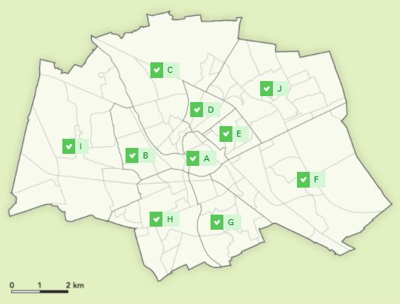

**Vraag 2**

**a** Vier stadswijken gevraagd:

1) Oranjewijk (C)

2) Oosterpoortwijk (F)

3) Stadsparkwijk (H)

4) Hoogkerk (I)

**W20 Buurten in Groningen.**

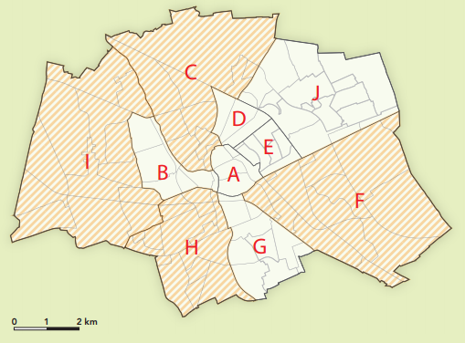

**b** Deze wijken zouden kunnen passen in het verzoek van de ouders, omdat er een woning gezocht wordt met ruimte en rust.

**c** De ruimte zou weleens in gebruik kunnen zijn als haventerrein, fabrieksterrein, enzovoort.

**d** Oranjewijk: Daar is het percentage hoge inkomens het laagste. Daar komen mogelijk meer huurwoningen voor.

**Vraag 3**

**a** Eigen antwoord.

**b** De twee gekozen wijken liggen waarschijnlijk aan de rand van het Groningse stedelijke gebied.

**Vraag 4**

Eigen antwoord.

**Vraag 5**

Leerlingen kunnen zelf een andere wijk leuker vinden: meer in het centrum, meer gemêleerd, levendiger.

**Finish**

**Slotopdracht**

**a** - demografische dimensie: de leeftijd kan veranderen, bijvoorbeeld door vergrijzing, waardoor er andere voorzieningen nodig zijn. Als die er niet komen, leidt dit tot problemen voor de leefbaarheid.

- sociaal-culturele dimensie: wanneer de etnische samenstelling van een wijk verandert of wanneer zich gentrification voordoet, verandert de manier waarop mensen met elkaar omgaan en de normen en waarden. De leefbaarheid kan voor een groep verbeteren en soms voor een andere groep minder worden door dreigende uitsluiting.

- politieke dimensie: je kunt bijvoorbeeld denken aan de politieke voorkeur van de wijkbewoners. Die kan onder meer afhangen van opleidingsniveau, culturele achtergrond en inkomen. Betrokkenheid, politiek, kan de leefbaarheid verbeteren.

- economische dimensie: het inkomen van bewoners kan veranderen door werkloosheid, nieuwe banen of pensioen. Dit kan leiden tot meer investeringen in huizen of juist minder, wat gevolgen heeft voor meer leefbaarheid of minder leefbaarheid.

**b** - demografisch: wijken met verschillende soorten woningen bouwen zodat de wijken gemêleerd worden/blijven.

- sociaal-cultureel: buurtvoorzieningen stimuleren zodat de bewoners meer betrokken zijn.

- politiek: participatie tijdens de besluitvorming stimuleren zodat men meer betrokken is.

- economisch: meer innovatieve kleine bedrijfjes stimuleren; die zijn goed voor de werkgelegenheid en ook voor de bijbehorende dienstverlening.

**Examentraining**

**Opgave 1 Wonen in Haarlem**

**1** re-urbanisatie

**2** Redenering in drie stappen gevraagd:

stap 1 De daling van de woningbezetting houdt in dat er gemiddeld minder mensen in een woning wonen.

stap 2 Uit bron 2 is af te lezen dat de bevolking toenam.

stap 3 Dat kan alleen als er meer woningen zijn.

**3** uit de naoorlogse periode: Het aandeel woningen uit de periode voor 1940 is in Schalkwijk klein. Het merendeel van de woningen dateert dus uit de periode van na de Tweede Wereldoorlog.

**4** A = Centrum

B = Oost

C = Schalkwijk

Eén argument gevraagd:

Schalkwijk, gebouwd in de jaren na de oorlog, heeft de goedkoopste woningen. De huizen in Oost zijn gemiddeld wat ruimer (uit de vooroorlogse jaren) en daarmee duurder. Die zijn in trek bij jonge gezinnen.

**5** Doordat Schalkwijk een goedkope buurt is, met relatief veel betaalbare koopwoningen (oorzaak),

zullen zich daar makkelijker jonge starters met nieuwe creatieve bedrijfjes kunnen vestigen (gevolg).

**4 De Randstad: toekomstige topregio?**

**Start**

**Opdracht 1 Wel of geen stad?**

**a** in de fase van de urbanisatie

NB De indeling in de fasen urbanisatie, suburbanisatie (desurbanisatie) en re-urbanisatie is gebaseerd op een gemiddelde ontwikkeling voor heel Nederland. In deelregio’s gaan de fasen eerder of later in. Sommige delen van de omgeving van de Randstad kenden al in de eerste helft van de vorige eeuw suburbanisatie, zoals Kennemerland.

**b** niet aaneengesloten: Tussen de grote steden bevinden zich nog op veel plaatsen ruimtes zonder bebouwing.

**c** Voorbeelden van een goed antwoord:

- Dan zou de Randstad vervoersystemen moeten hebben waarmee het gemakkelijk is alle uithoeken te bereiken.

- Er zou een centraal deel moeten zijn, waar alle belangrijke voorzieningen waarvan de hele Randstadbevolking gebruik zou willen maken, aanwezig zijn.

**Opdracht 2 Randstad in 2040 topregio?**

**a** Twee argumenten gevraagd, bijvoorbeeld:

1) De Randstad is belangrijk voor de economie van het land. Als het geen topregio is, speelt dit deel van het land internationaal niet meer mee.

2) Als het een topregio is, zullen er ook veel voorzieningen zijn waar de Nederlandse bevolking veel plezier aan beleven kan.

**b** Eén nadeel gevraagd, bijvoorbeeld:

1) Er ontstaat veel drukte, verkeersoverlast, enzovoort.

2) De ruimte in Nederland is al beperkt. Het tekort aan ruimte zou nog kunnen toenemen.

3) De vervuiling neemt misschien toe bij een te sterke verstedelijking.

**Opdracht 3 Leefbaarheid**

Eén positief punt gevraagd, bijvoorbeeld:

- De (politieke en economische) rol van Nederland in de wereld neemt toe.

Eén negatief punt gevraagd, bijvoorbeeld:

- In stedelijke topregio’s komt ook veel meer stedelijke problematiek voor, zoals grotere armoede, overlast en vervuiling.

**Opdracht 4 Uitspraken over de Randstad**

Alleen uitspraak 3 is goed.

**4.1 Randstad of Randsteden?**

**Opdracht 1 De grenzen van de Randstad**

**a/b/c/d W1 Afbakening van de Randstad en het Groene Hart.**

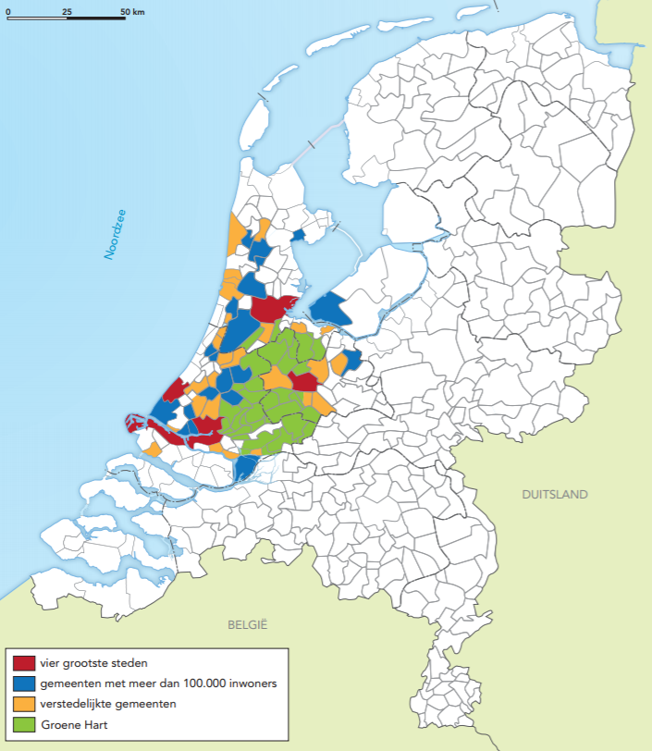

**e** Eigen antwoord leerling.

**f** het inwoneraantal van de gemeenten

**Opdracht 2 Criterium bevolkingsdichtheid**

**a** Eigen antwoord leerling, bijvoorbeeld:

Als je kiest voor 500 inw/km2 zou het Groene Hart vrij klein zijn. Je kunt dus beter kiezen voor de grens 1.000 inw/km2.

**b** Grote delen van de periferie hebben een lagere bevolkingsdichtheid dan het Groene Hart.

NB Het Groene Hart is relatief (!) dun bevolkt. Absoluut is de dichtheid best groot, plaatselijk groter dan voor Nederland als geheel.

**c** Het meetniveau in GB 47B, *Nederland - Bevolking, Bevolkingsspreiding* is per buurt en in GB 47A, *Nederland - Bevolking, Bevolkingsdichtheid* per gemeente (oorzaak),

waardoor GB 47B een genuanceerder, fijnmaziger beeld geeft dan kaart GB 47A (gevolg).

**d** Eigen mening leerling, bijvoorbeeld:

De kaart met de inwoneraantallen per gemeente zegt iets minder over de inrichting dan de kaart met bevolkingsdichtheden. De dichtheid van de bevolking, het criterium van deze vraag, is een gegeven dat minder snel verandert; het zegt iets over de intensiteit van het ruimtegebruik.

**e** - kaart selecteren: bij het zoeken naar een kaart om de Randstad te kunnen begrenzen

- kaart lezen: bij het zoeken naar een onderscheidend criterium

- kaart analyseren: verbanden leggen tussen kaarten

- kaart maken: opdracht 1, vraag a t/m d

**Opdracht 3 Andere criteria**

**a** Drie kaarten gevraagd:

1) GB 59C, *Infrastructuur en mainports*

De Randstad heeft stedelijke knooppunten, mainports, belangrijke waterwegen en hoofdtransportwegen. Het Groene Hart heeft dat allemaal minder, ook al wordt het gebied doorsneden door enkele belangrijke wegen.

2) GB 59D, *De economische motor: Randstadbeleid na 2000*

In de Randstad zijn toplocaties van vooral kantoren, kennisinstituten en stedelijke knooppunten; in het Groene Hart niet.

3) GB 59E4, *Bedrijfsvestigingen*

Het aantal bedrijfsvestigingen en de toename in procenten daarvan is in de Randstad veel groter dan in het Groene Hart.

**b** een groep steden die samenwerken vanuit een gezamenlijke ruimtelijke visie over vervoer en de verdeling van functies op met name economisch gebied

**c** Eén onderscheid gevraagd tussen de Randstad en andere stedelijke netwerken:

1) de grootte van het netwerk (veel groter dan de andere netwerken)

2) de grootte van het economische kerngebied

3) het aantal sleutelgebieden

**Opdracht 4 Grootstedelijke functies**

**a** Vier grootstedelijke functies gevraagd, waarvan twee internationaal:

Noordvleugel - internationaal: 1) mainport Schiphol 2) internationaal bekende musea 3) de Beurs

Noordvleugel - nationaal: 1) financiële sector 2) universiteitsstad 3) congrescentrum

Zuidvleugel - internationaal: 1) mainport Rotterdam 2) Internationaal Gerechtshof 3) architectuurstad Rotterdam

Zuidvleugel - nationaal: 1) zakencentrum 2) politiek centrum

**b** Eén argument voor concentratie gevraagd, bijvoorbeeld:

Internationale functies kunnen elkaar aanvullen en versterken: hoe dichter bij elkaar, hoe meer effect.

Eén argument tegen concentratie gevraagd, bijvoorbeeld:

Zo kun je de unieke ligging van de vier locaties beter uitbuiten.

**Opdracht 5 Verschillen Noord- en Zuidvleugel**

**a** De steden in de Noordvleugel van de Randstad (Amsterdam en Utrecht) hebben een grotere bevolkingsgroei te verwachten dan die in de Zuidvleugel (Rotterdam, Den Haag).

**b** Eén reden gevraagd, bijvoorbeeld:

1) Hoe meer mensen, hoe groter (en meestal gevarieerder) de arbeidsmarkt zal zijn.

2) Hoe meer mensen, hoe groter de afzetmarkt.

3) agglomeratievoordelen

**c** 1 = juist

2 = onjuist

3 = juist

**d** In W2 kun je zien dat de Noordvleugel economisch sterker groeit dan de Zuidvleugel. Dat ondersteunt het antwoord van vraag 5b. Er zijn meer winstgevende bedrijven.

**Opdracht 6 Uitstraling Randstad**

**a** Steden die beïnvloed worden door met name de Noordvleugel zijn:

Apeldoorn, Arnhem, Nijmegen, Enschede, ’s-Hertogenbosch, Eindhoven en Venlo

Steden beïnvloed door de Zuidvleugel zijn:

Nijmegen, Bergen Op Zoom, Breda, ’s-Hertogenbosch, Eindhoven en Venlo

Steden die door beide vleugels beïnvloed worden, zijn:

’s-Hertogenbosch, Nijmegen, Eindhoven en Venlo

**b** Bij bestuurlijke versnippering zijn er zo veel bestuurslagen dat er geen goed efficiënt overleg tussen de verschillende regio’s mogelijk is (oorzaak).

Daardoor zullen economische ontwikkelingen in verschillende provincies/gemeenten/stadsgewesten moeilijker op elkaar afgestemd kunnen worden. Dat belemmert de groei vanuit regio’s naar regio’s (gevolg).

**Verdieping**

**Opdracht 7 Groei in de vier grote steden**

**a** natuurlijke groei ( geboorte – sterfte) + binnenlands migratiesaldo + buitenlands migratiesaldo

**b** Amsterdam: 5.000 + 13.000 – 3.500 = 14.500

Rotterdam: 2.000 + 5.500 + 500 = 8.000

Den Haag: 2.000 + 4.000 – 2.000 = 4.000

Utrecht: 3.000 + 2.000 – 1.000 = 4.000

**c** In 2015 kwam er een grote migrantenstroom (vluchtelingen) ons land binnen, in met name de grote steden. Veel migranten kregen in 2016 een verblijfsvergunning. Dus tellen ze mee in de bevolkingsaantallen voor Nederland.

**d** Hoge huren en hoge vraagprijzen voor huizen in Amsterdam waardoor mensen hier niet meer hier kunnen blijven wonen/kopen.

**e** Eén argument gevraagd, bijvoorbeeld:

1) De huren zijn door het beleid in Rotterdam veel minder hoog.

2) Rotterdam heeft een gevarieerder woningbestand.

**f** Vanuit het bijzondere redeneren: een unieke situatie (vluchtelingenstroom) of speciaal beleid (Rotterdam) kan de algemene trend/regel doorbreken.

**Herhaling**

**Opdracht 8 Terugblik op de paragraaf**

Vijf kenmerken gevraagd, bijvoorbeeld:

1) geen aaneengesloten bebouwing

2) centrale steden met eigen invloedssferen

3) bestuurlijke versnippering

4) een zekere specialisatie van de vier grote steden

5) geen eenheid in het stedelijke netwerk

6) gescheiden arbeids- en woningmarkten

7) geen eenheid in infrastructuur

8) verschil tussen de economische sterkte en de demografische opbouw in de Noord- en de Zuidvleugel

**4.2 Metropool in groenblauwe delta?**

**Opdracht 1 Uitdaging**

**a** Drie punten gevraagd:

1) staat op de Werelderfgoedlijst van UNESCO

2) straalt sfeer van vrijheid uit

3) heeft beroemde musea, bijvoorbeeld het Rijksmuseum en het Van Gogh Museum

**b** het open landschap (agrarisch, natuur en waterplassen) in West-Nederland

**c** Voorbeelden van goede antwoorden:

- Voor de bereikbaarheid zal er meer infrastructuur in de omgeving komen.

- Meer toerisme zorgt voor meer werk, waardoor meer huisvesting nodig is, dus meer ruimte zal benut worden voor woningen. Dat is dus een aanslag op de groene ruimte.

- Bouw van overnachtingsmogelijkheden in de omgeving.

**Opdracht 2 Beleid en schaalniveaus**

**a/b W4 Beleid op verschillende schaalniveaus.**

Dit is een voorbeeld van een goed ingevulde W4.

|  |  |
| --- | --- |
| **Schaalniveau** | **Voorbeeld beleid voor Randstad** |
| mondiaal | van de Randstad een topregio maken die kan concurreren op internationaal niveau |
| continentaal | van de Rotterdamse haven de grootste haven maken van het continent Europa |
| nationaal | Utrecht versterken als nationale draaischijf in openbaar vervoer en als kennisstad |
| regionaal | - een stedelijk netwerk van de Randstad maken  - industriegebied Rijnmond duurzaam maken |
| lokaal | duurzame inrichting van de steden |
| fluviaal | vermindering van het overstromingsrisico door de Rijn |

**c** Het Groene Hart wordt onderdeel van een grotere ruimtelijke eenheid: de groenblauwe delta.

**d** Milieuproblemen als overstromingen en verzilting beperken zich niet tot het Groene Hart alleen (oorzaak),

waardoor het beleid daarom op een groter schaalniveau aangepakt moet worden (gevolg).

**Opdracht 3 Grondgebruik in de Randstad**

**a** landbouw en in mindere mate de glastuinbouw

**b** Door de toename van het wonen (dus meer mensen) zijn er voor een goede leefbaarheid ook natuur en recreatiemogelijkheden nodig. Ontwikkeling op dat gebied is dus van belang.

**c** In de buurt van de grote steden moeten metropolitane parken aangelegd worden.

**Opdracht 4 Concurrentie om de ruimte**

**a** concentratiebeleid: eerst verdichting binnen de steden; pas in uiterste gevallen nieuwe locaties aanwijzen

**b** Op de kaart lijkt het alsof het hele gebied in de Noordvleugel gedurende die jaren een toename heeft gehad van 15 tot 20%. Dit geldt voor het grote gebied. Maar de meeste woningen zullen in de grote steden en in Vinex-wijken zijn gebouwd.

**Opdracht 5 Greenports**

**a** Greenports zijn agrofoodcomplexen: kennisintensieve agribusinessbedrijven waar veel innovatie plaatsvindt en die een sterke positie hebben in de wereldmarkt.

**b** 1) Zuid-Hollands glasdistrict: glastuinbouw en vollegrond tuinbouw, beslaat 60% van de tuinbouwsector in Nederland, bekend om kennis en onderzoeksinstellingen en adviesinstellingen, hoogwaardige tuinbouw; de positie in de wereld wordt vanwege de hoge kennisintensiteit niet echt bedreigd

2) Bollenstreek: veel innovatie, onderzoek en toeleverende bedrijven, duurzaamheid, logistiek en naamsbekendheid; ook hier is de concurrentie op wereldschaal niet bedreigend

3) Aalsmeer e.o.: veiling van 60% van de bloemenexport, 45.000 indirecte arbeidsplaatsen, innovatie, veredeling, veel toegevoegde waarde; geen bedreigende concurrentie op wereldschaal

4) Boskoop: bomencultuur, flink aandeel op de wereldmarkt; teelt en kennis, zeshonderd bedrijven; positie wordt niet bedreigd door concurrentie op wereldschaal

**c** innovatie of kennis

**Opdracht 6 Europese steden**

**a** 1) Rijn-Ruhrgebied, met vier steden: 1) Duisburg 2) Dortmund 3) Oberhausen 4) Bochum 5) Gelsenkirchen

2) Vlaamse Ruit, met vier steden: 1) Brussel 2) Antwerpen 3) Gent 4) Leuven

**b** Het brp is de waarde van de totale productie van een deel van een land (regio, stedelijk gebied). Het komt overeen met de som van alle inkomsten in een gebied.

**c** Uitspraak 1 = niet juist: Om de welvaart te kunnen vaststellen, is het aantal inwoners van belang; hoe groter het aantal inwoners, des te lager de welvaart (bij eenzelfde omvang van het brp).

Uitspraak 2 = niet juist: De concurrentiekracht wordt bepaald door de productie per arbeidskracht (en het loonniveau).

Uitspraak 3 = juist: Het brp zegt iets over het economische belang van de regionale economie.

**Opdracht 7 Concurrerende steden**

1 = brp

2 = Milaan

3 = Ruhrgebied

4/5 = Londen/Parijs

6 = Zuid-Europese

7 t/m/ 10 = Madrid, Rome, Lissabon en Barcelona

11 = Noord-Europese

12 = tien

**Opdracht 8 Groeivergelijking**

**a** Eén voordeel gevraagd, bijvoorbeeld:

1) De Rotterdamse haven heeft een goede ligging aan zee (beter dan Antwerpen en laat staan Milaan: dat is niet via grote rivieren bereikbaar)

2) Rotterdam heeft een groot economisch achterland (Ruhrgebied): Milaan niet en ook Antwerpen heeft aan de Schelde niet zo’n groot achterland; Antwerpen moet goederen overslaan naar landvervoer

GB 90A, *Europa - Verkeer, Havens en vervoer over water*

**b** Voorbeeld van een goed antwoord (afhankelijk van antwoord op vraag 8a):

De bereikbaarheid moet wel goed blijven: niet alleen via water (baggeren om havens op diepte te houden), maar ook om de overslag op vrachtverkeer (doorstroming, voorkomen files) en spoor (Betuweroute) meer concurrerend te maken.

**c** Eén fysisch voordeel gevraagd:

Er is de mogelijkheid van (veelzijdige) natuur op kortere afstanden bij de grote steden. Dat maakt werken en wonen in deze metropoolregio aantrekkelijk (Groene Hart, IJmeer, duinen). Hoogwaardige arbeidskrachten kijken ook naar leefomgeving.

**Verdieping**

**Opdracht 9 Schaalsprong Almere**

**a W8 Schaalsprong Almere.**

|  |  |
| --- | --- |
| **Ontwikkeling** | **Plan schaalsprong Almere** |
| aantal woningen erbij | 60.000 |
| aantal arbeidsplaatsen erbij | 100.000 |
| toekomstige aantal inwoners Almere | 350.000 |
| locatie uitbreidingen woningen, enzovoort | Almere Pampus bij de kust |
| verbetering bereikbaarheid per spoor | IJmeerlijn en Flevospoorlijn naar het noorden |
| verbetering bereikbaarheid op de weg | verbreding A6 |
| plannen voor natuur en recreatie | Markermeer, IJmeer, wetlands, waterrecreatie bij Almere Pampus |
| plannen voor voorzieningen | grootstedelijke voorzieningen aanleggen: architectuur, zorg, cultuur, hoger onderwijs |

**b** Vijf punten gevraagd, bijvoorbeeld:

1) groot recreatiegebied: het gebied ligt tussen Almere en Amsterdam en zal veel mensen trekken voor recreatie uit het hele gebied; het maakt het woongebied in/rondom Amsterdam aantrekkelijk

2) extra woningen: door het creëren van een overloopgebied voor Amsterdammers, kan de metropool verder uitgroeien

3) goede IJmeerlijn: door een zeer goede verbinding tussen de twee steden wordt het een functionele regio en zijn beide gebieden goed bereikbaar en daarom aantrekkelijk om te wonen en te werken

4) veel arbeidsplaatsen: hoe meer werk en gevarieerder werk, hoe groter de metropool kan worden

5) woningen op aantrekkelijk plekken: werken in Amsterdam en wonen in Almere zal daardoor aantrekkelijk worden; hoogwaardig wonen en grootstedelijke voorzieningen maken het beeld compleet

**Herhaling**

**Opdracht 10 Terugblik op de paragraaf**

Vijf voorbeelden gevraagd:

1) sleutelprojecten

2) verbetering bereikbaarheid

3) de Randstad aantrekkelijk maken als woongebied

4) verhoging van de arbeidsproductiviteit

5) verbeteringen van de bestuurlijke daadkracht

6) geen versnippering van financiële middelen

7) bestuurlijke herindeling

**Casusopdracht Metropoolvorming Amsterdam**

**Vraag 1**

**a** Bij het thema bereikbaarheid (mobiliteit) is het doel om agglomeratievoordelen beter te benutten. Voordelen van agglomeraties moet je vooral zoeken in nabijheid. Woningen en economische en recreatieve activiteiten moeten daarvoor zo dicht mogelijk bij elkaar liggen. Dat wil zeggen dat er sprake moet zijn van korte relatieve afstanden.

**b** Voorbeelden van het thema bereikbaarheid:

1) verbetering van verbindingen tussen de verschillende woonlocaties en werkkernen

2) betere verbindingen met de regio rondom de MRA, zoals de IJmeerverbinding tussen Amsterdam en Almere en knooppunt Schiphol Plaza

3) verbetering van het hoogwaardige ov-netwerk, waaronder uitbreiding van het Amsterdamse metronet

4) mogelijk een tweede ringweg rond Amsterdam

5) afspraken maken met vervoerders en organisatoren van evenementen

6) projecten om van Amsterdam meer een smart city te maken, zoals zelfrijdende voertuigen en elektrisch rijden

**Vraag 2**

**a** Bij een betere verbinding tussen Amsterdam en Almere gaat het om woon-werkverkeer tussen woningen en kantoren en andere bedrijvigheid in het centrale deel van de MRA.

Bij de tweede ringweg zou je kunnen denken aan betere verbindingen tussen bedrijven.

Bij de activiteiten in het kader van de smart city gaat het onder meer om het voorkomen van files.

**b** -

**c** -

**Vraag 3**

**a** presentatie in de klas

**b** standpunt bepalen met de klas: let op de argumentatie

**Finish**

**Slotopdracht**

**a W11 Wonen in Nederland.**

|  |  |  |  |  |  |
| --- | --- | --- | --- | --- | --- |
|  | **Vanaf de middeleeuwen** | **Vanaf het eind van de 19e eeuw** | **Vanaf 1960** | **Vanaf het eind van de 20e eeuw** | **Vanaf het begin van de 21e eeuw** |
| fasen van de verstedelijking | urbanisatie | urbanisatie | suburbanisatie | re-urbanisatie |  |
| stedelijke processen | ontstaan van veel steden | stadsuitbreiding en vorming agglomeraties | vorming stadsgewesten |  | - stedelijk netwerk  - creatieve stad  -duurzame stad |
| ruimtelijk beleid |  |  | groeikernen en groeisteden | - compactestadbeleid  - Vinex-wijkbeleid | Randstad 2040 |
| uitgangspunt inrichting Nederland |  |  | voorkomen van ruimtelijke ongelijkheid |  | versterking internationale concurrentiepositie |
| typen wijken | historische binnenstad | negentiende-eeuwse wijken | wijken met accent op woonfunctie waaronder woonerven | Vinex-locaties | aantrekkelijke woonwijken voor hoogopgeleiden of yuppies |

**b** De genoemde aandacht is noodzakelijk, omdat internationaal concurrerende bedrijven zich alleen in een metropool zullen vestigen als er een goed woonklimaat is voor hoger opgeleiden. Dat gaat dan wel gepaard met het gebruik van financiële middelen, die ook ingezet zouden kunnen worden in wijken waar minder draagkrachtigen wonen. Ook vindt er verdringing plaats op de woningmarkt ten nadele van minder hoog opgeleiden. Voor hen kunnen woningen onbetaalbaar worden.

**Examentraining**

**Opgave 1 Wegwerkzaamheden SAA in de Noordvleugel van de Randstad**

**1** GB 60C, *Nederland - Stad en dorp: ruimtelijke ordening, Ruimtelijke hoofdstructuur: economie en infrastructuur* laat zien dat de Zuidvleugel veel betere verbindingen heeft met het internationale achterland dan de Noordvleugel, met name op het gebied van water en spoor. Die heeft de Noordvleugel niet.

**2** Voorbeeld van een goed antwoord:

Door verbetering van de snelwegen met geluidsschermen (oorzaak)

wordt de leefbaarheid groter in de directe omgeving (minder geluidsoverlast) (gevolg).

**3** Voorbeeld van een goed antwoord:

Doordat het traject aansluit op de infrastructuur in (zuid)oostelijke richting (oorzaak),

wordt de bereikbaarheid vanuit het internationale achterland in de rest van het land groter (gevolg).

**4** Voorbeeld van een goed antwoord:

Mainport Schiphol wordt internationaal beter bereikbaar. Ook voor multinationals en de metropool Amsterdam.

**5** metropoolvorming

**6** de Zuidas

Voorbeeld van een goede toelichting:

Van groot belang is de verbetering van het woon- en vestigingsklimaat voor (personeel van) internationaal opererende bedrijven.